TUẦN 4
Thứ hai ngày 30 tháng 9 năm 2024
Buổi sáng
HĐTN
SINH HOẠT DƯỚI CỜ

TIẾNG VIỆT
CHỦ ĐIỂM: NHỮNG TRẢI NGHIỆM THÚ VỊ
Bài 7: MÙA HÈ LẤP LÁNH (T1+2)
I. YÊU CẦU CẦN ĐẠT:
1. Năng lực đặc thù.
- Đọc đúng từ ngữ câu và toàn bộ bài thơ Mùa hè lấp lánh.
- Nhận biết được vần trong bài thơ.
- Bước đầu biết thể hiện cảm xúc qua giọng đọng đọc vui vẻ, thiết tha.
- Hiểu điều tác giả muốn nói qua bài thơ: “Bài thơ thể hiện vẻ đẹp của mùa hè với ông mặt trời thức dậy sớm hơn, ánh nắng dường như chứa chan hơn, cỏ cây tươi thắm hơn; bài thơ cũng thể hiện sự hồn nhiên, vui sướng của bạn nhỏ khi mùa hè đến.”
- Kể lại câu chuyện Chó đốm con và mặt trời.
- Hiểu được một quy luật đơn giản về địa lí: Mặt trời lặn ở đằng đông, mọc ở đằng tây.
- Biết chia sẻ với người thân suy nghĩ của mình về câu chuyện Chó đốm con và mặt trời.
- Hỏi thêm được những thông tin về mặt trời mọc và lặn.
- Phát triển năng lực ngôn ngữ.
2. Năng lực chung.
- Năng lực tự chủ, tự học: lắng nghe, đọc bài và trả lời các câu hỏi. Nêu được nội dung bài.
- Năng lực giải quyết vấn đề và sáng tạo: tham gia trò chơi, vận dụng.
- Năng lực giao tiếp và hợp tác: tham gia đọc trong nhóm.
3. Phẩm chất.
- Phẩm chất yêu nước: Biết yêu cảnh đẹp, quê hương qua bài tập đọc.
- Phẩm chất nhân ái: Biết yêu quý bạn bè qua câu chuyện về những trải nghiệm mùa hè.
- Phẩm chất chăm chỉ: Chăm chỉ đọc bài, trả lời câu hỏi.
- Phẩm chất trách nhiệm: Giữ trật tự, học tập nghiêm túc.
II. ĐỒ DÙNG DẠY HỌC
- Kế hoạch bài dạy, bài giảng Power point.
- SGK và các thiết bị, học liệu phụ vụ cho tiết dạy.

III. HOẠT ĐỘNG DẠY HỌC

Hoạt động của giáo viên |  | Hoạt động của học sinh
1. Khởi động.
- Mục tiêu: + Tạo không khí vui vẻ, khấn khởi trước giờ học.
+ Kiểm tra kiến thức đã học của học sinh ở bài trước.
- Cách tiến hành:
- GV tổ chức trò chơi khởi động qua 2 câu hỏi.  + Câu 1: Kể tên những nguyên liệu làm món trứng đúc thịt?  + Câu 2: Khi làm món trứng đúc thịt , bước 1 cần làm những gì?  - GV Nhận xét, tuyên dương.  - GV dẫn dắt vào bài mới |  | - HS tham gia khởi động  + Trả lời: những nguyên liệu làm món trứng đúc thịt là trứng gà thịt nạc vai, dầu ăn, mắm, muối và hành khô.  + Trả lời: Khi làm món trứng đúc thịt , bước 1 là rửa sạch thịt sau đó bằm nhỏ hoặc xay nhuyễn.  - HS lắng nghe.
2. Khám phá.
- Mục tiêu:
+ Đọc đúng từ ngữ câu và toàn bộ bài thơ Mùa hè lấp lánh.
+ Nhận biết được vần trong bài thơ.
+ Bước đầu biết thể hiện cảm xúc qua giọng đọng đọc vui vẻ,thiết tha.
+ Hiểu điều tác giả muốn nói qua bài thơ: Bài thơ thể hiện vẻ đẹp của mùa hè với ông mặt trời thức dậy sớm hơn, ánh nắng dường như chứa chan hơn, cỏ cây tươi thắm hơn; bài thơ cũng thể hiện sự hồn nhiên, vui sướng của bạn nhỏ khi mùa hè đến.
+ Kể lại câu chuyện Chó đốm con và mặt trời.
+ Hiểu được một quy luật đơn giản về địa lí:Mặt trời lặn ở đằng đông, mọc ở đằng tây.
+ Biết chia sẻ với người thân suy nghĩ của mình về câu chuyện Chó đốm con và mặt trời.
+ Hỏi thêm được những thông tin về mặt trời mọc và lặn.
+ Phát triển năng lực ngôn ngữ.
- Cách tiến hành:
2.1. Hoạt động 1: Đọc văn bản.  - GV đọc cả bài: ( giọng đọc thể hiện niềm thiết tha, vui sướng và háo hức khi mùa hè đến).  - Gọi 1 HS đọc tốt đọc cả bài.  - GV HD đọc: -Đọc đúng các tiếng dễ phát âm sai: ( kì lạ, đủng đỉnh....).  -Ngắt nghỉ theo đúng từng dòng thơ.  - GV chia đoạn: 4 khổ thơ tương ứng 4 đoạn  + Khổ 1: Buổi sáng mùa hè.  + Khổ 2: Tác dụng của nắng mùa hè.  + Khổ 3: Vẻ đẹp của ông mặt trời trong buổi chiều mùa hè.  + Khổ 4: Niềm vui của tuổi thơ trong mùa hè.  - 4 HS đọc nối tiếp 4 đoạn trước lớp.  - HS làm việc nhóm(4 em/nhóm) mỗi HS đọc một khổ thơ,(đọc nối tiếp 4 khổ thơ) 1 – 2 lượt.  -HS làm việc cá nhân :Đọc nhẩm toàn bài 1 lượt.  - 4 HS nối tiếp 4 đoạn trước lớp  - GV nhận xét việc luyện đọc của cả lớp.  - Luyện đọc từ khó: bất tận, đủng đỉnh.  - Luyện đọc đoạn: GV tổ chức cho HS luyện đọc đoạn theo nhóm .  - GV nhận xét các nhóm.  2.2. Hoạt động 2: Trả lời câu hỏi.  - Câu 1: Mặt trời mùa hè có gì lạ?  - Câu 2:Nắng mùa hè mang đến những lợi ích gì?  + Đối với cây  + Đối với hoa lá  + Đối với các bạn nhỏ  - Câu 3: Ngày của mùa hè có gì đặc biệt?  - Câu 4: vì sao bạn nhỏ thấy “mùa hè thật sung sướng”?  - Câu 5:Theo em, hình ảnh “ngày dài lấp lánh” chỉ điều gì hoặc nêu ý kiến khác của em.  a.Ngày có nhiều nắng.  b.Ngày có nhiều niềm vui.  c.Ngày mặt trời dậy sớm và đi ngủ muộn.  - GV mời HS nêu nội dung bài.  - GV Chốt: Bài thơ thể hiện vẻ đẹp của mùa hè với ông mặt trời thức dậy sớm hơn, ánh nắng dường như chứa chan hơn, cỏ cây tươi thắm hơn; bài thơ cũng thể hiện sự hồn nhiên, vui sướng của bạn nhỏ khi mùa hè đến.  2.3. Hoạt động : Luyện đọc lại.  - GV đọc diễn cảm toàn bài. |  | - Hs lắng nghe.  - HS lắng nghe cách đọc.  - 1 HS đọc toàn bài.  - HS quan sát  - HS đọc nối tiếp theo đoạn.  - HS làm việc nhóm 4 mỗi HS đọc một khổ thơ, (đọc nối tiếp 4 khổ thơ) 1 – 2 lượt.  - HS đọc từ khó  - HS luyện đọc theo nhóm 4.  - HS trả lời lần lượt các câu hỏi:  TL: Mặt trời mùa hè có điều lạ là thức dậy sớm và đi ngủ muộn.  TL: Nắng mùa hè mang đến những lợi ích sau:  TL: Làm cho cây cối chóng lớn.  - Làm cho hoa lá thêm màu.  - Cho mình được chơi lâu hơn.  TL: Ngày của mùa hè có điểm đặc biệt lả rất dài.  TL: Bạn nhỏ thấy mùa hè thật sung sướng vì có nắng có kem, có gió êm, có ngày dài.  TL: Hình ảnh ngày dài lấp lánh thể hiện một mùa hè rực rỡ với nắng vàng chiếu long lanh.  - Đó là một mùa hè đẹp như trong mơ,...  - Mặt trời dậy sớm và tỏa sáng khắp nơi  -2-3 HS nhắc lại  - 2 HS đọc nối tiếp,lớp đọc thầm theo.
3. Nói và nghe: Kể chuyện Chó đốm con và mặt trời.
- Mục tiêu:
+ Nói được những điều đáng nhớ trong kì nghỉ hè của mình.
+ Phát triển năng lực ngôn ngữ.
- Cách tiến hành:
3.1. Hoạt động 3  - Yêu cầu HS quan sát tranh và đọc các câu hỏi dưới tranh.  - GV kể lần 1. Kể toàn bộ câu chuyện.  - GV kể lần 2. Dừng lại ở những đoạn tương ứng với các câu hỏi trong tranh, có thể dừng lại để hỏi sự việc tiếp theo là gì, khích lệ các em nhớ chi tiết câu chuyện.  - GV tổ chức cho HS làm việc nhóm 4 và trả lời các câu hỏi dưới tranh.  Tranh 1. Chó đốm con nhìn thấy mặt trời mọc ở đâu?  Tranh 2. Chó đốm con nhìn thấy mặt trời lặn ở đâu ?  Tranh 3. Chó đốm con nghĩ gì ?  Tranh 4. Điều gì làm chó đốm con ngạc nhiên?  - Gọi HS trình bày trước lớp.  - GV nhận xét, tuyên dương.  3.2. Hoạt động 4: kể lại toàn bộ câu chuyện  - Gọi HS kể nối tiếp câu chuyện  - Gọi HS kể toàn bộ câu chuyện.  - Mời các nhóm trình bày.  - GV nhận xét, tuyên dương. |  | - 1 HS đọc to chủ đề: Mùa hè lấp lánh,  + HS quan sát tranh và đọc các câu hỏi dưới tranh.  - Lắng nghe.  - HS làm việc theo nhóm.  TL: Mặt trời mọc từ chân núi phía đông.  TL: Mặt trời lặn xuống dòng sông phía tây.  TL: Chó đốm nghĩ rằng mặt trời có 2 cái nhà, một cái ở chân núi phía đông và một cái ở dòng sông phía tây. Ngày mai, mặt trời sẽ mọc từ dòng sông phía tây.  TL: Mặt trời cứ mọc đằng đông, trong trong khi chó đốm đang chờ mặt trời ở đằng tây.  - HS trình bày trước lớp, HS khác có thể nêu câu hỏi. Sau đó đổi vai HS khác trình bày.  - HS kể nối tiếp câu chuyện.  - HS kể toàn bộ câu chuyện.  - Đại diện các nhóm trình bày.  - Các nhóm khác nhận xét bổ sung.
4. Vận dụng.
- Mục tiêu:
+ Củng cố những kiến thức đã học trong tiết học để học sinh khắc sâu nội dung.
+ Vận dụng kiến thức đã học vào thực tiễn.
+ Tạo không khí vui vẻ, hào hứng, lưu luyến sau khi học sinh bài học.
+ Phát triển năng lực ngôn ngữ.
- Cách tiến hành:
- GV tổ chức vận dụng để củng cố kiến thức và vận dụng bài học vào tực tiễn cho học sinh.  - GV Cho học sinh quan sát video về hoạt động của các bạn trong mùa hè.  + Trao đổi về ý nghĩa, tác dụng của các hoạt động đó  - Nhận xét, tuyên dương | - HS tham gia để vận dụng kiến thức đã học vào thực tiễn.  - HS quan sát video  + HS cùng nhau trao sẻ, trao đổi sau khi xem video.  - Lắng nghe, rút kinh nghiệm.

TOÁN
CHỦ ĐỀ 1: ÔN TẬP VÀ BỔ SUNG
Bài 8: LUYỆN TẬP CHUNG (T2) – Trang 38
I. YÊU CẦU CẦN ĐẠT:
1. Năng lực đặc thù:
- Thực hiện được phép nhân, phép chia trong bảng đã học
- Thực hiện được tính nhẩm phép nhân, phép chia với (cho) 1.
- Phát triển năng lực lập luận, tư duy toán học và năng lực giao tiếp toán học
2. Năng lực chung.
- Năng lực tự chủ, tự học: lắng nghe, trả lời câu hỏi, làm bài tập.
- Năng lực giải quyết vấn đề và sáng tạo:tham gia trò chơi, vận dụng.
- Năng lực giao tiếp và hợp tác: hoạt động nhóm.
3. Phẩm chất.
- Phẩm chất nhân ái: Có ý thức giúp đỡ lẫn nhau trong hoạt động nhóm để hoàn thành nhiệm vụ.
- Phẩm chất chăm chỉ: Chăm chỉ suy nghĩ, trả lời câu hỏi; làm tốt các bài tập.
- Phẩm chất trách nhiệm: Giữ trật tự, biết lắng nghe, học tập nghiêm túc.
II. ĐỒ DÙNG DẠY HỌC
- Kế hoạch bài dạy, bài giảng Power point.
- SGK và các thiết bị, học liệu phục vụ cho tiết dạy.

III. HOẠT ĐỘNG DẠY HỌC

Hoạt động của giáo viên | Hoạt động của học sinh
1. Khởi động:
- Mục tiêu:
+ Tạo không khí vui vẻ, khấn khởi trước giờ học.
+ Kiểm tra kiến thức đã học của học sinh ở bài trước.
- Cách tiến hành:
- GV cho HS làm bảng con để khởi động bài học.  + Đặt tính rồi tính: 57 + 71; 456 -328  - GV Nhận xét, tuyên dương.  - GV dẫn dắt vào bài mới | - 2HS làm bảng con  - Hs làm và nêu cách làm  - HS lắng nghe.
2. Luyện tập:
-Mục tiêu:
+ Thực hiện được phép nhân, phép chia trong bảng đã học
+ Thực hiện được tính nhẩm phép nhân, phép chia với (cho) 1.
-Cách tiến hành:
Bài 1. (Làm việc cá nhân) Tính nhẩm.  - GV cho HS nêu yêu cầu  - GV cho làm vở.  a) 2 x 1 =; 3 x 1 =; 4 x 1 =; 5 x 1 =  b) 2 : 1 =; 3 : 1 = ; 4 : 1 =; 5 : 1 =  - GV nhận xét, tuyên dương.  - GVchốt : Số nào nhân với 1 cũng bằng chính số đó.Số nào chia cho 1 cũng bằng chính số đó.  Bài 2: (Làm việc nhóm 2) Tính( theo mẫu)  - GV cho HS nêu yêu cầu, đọc mẫu  - GV cho làm vở.  - Các nhóm trình bày kết quả, nhận xét lẫn nhau.  - GV Nhận xét, tuyên dương.  Bài 3: (Làm việc nhóm) Số?  - GV cho HS nêu yêu cầu  - GV cho HS làm bài tập vào phiếu.  - GV nhận xét, tuyên dương.  Bài 4. (Làm việc cá nhân) Số?  a) GV cho HS nêu yêu cầu  - HS làm việc vào phiếu học tập .  b) GV dành cho HS khá ,giỏi  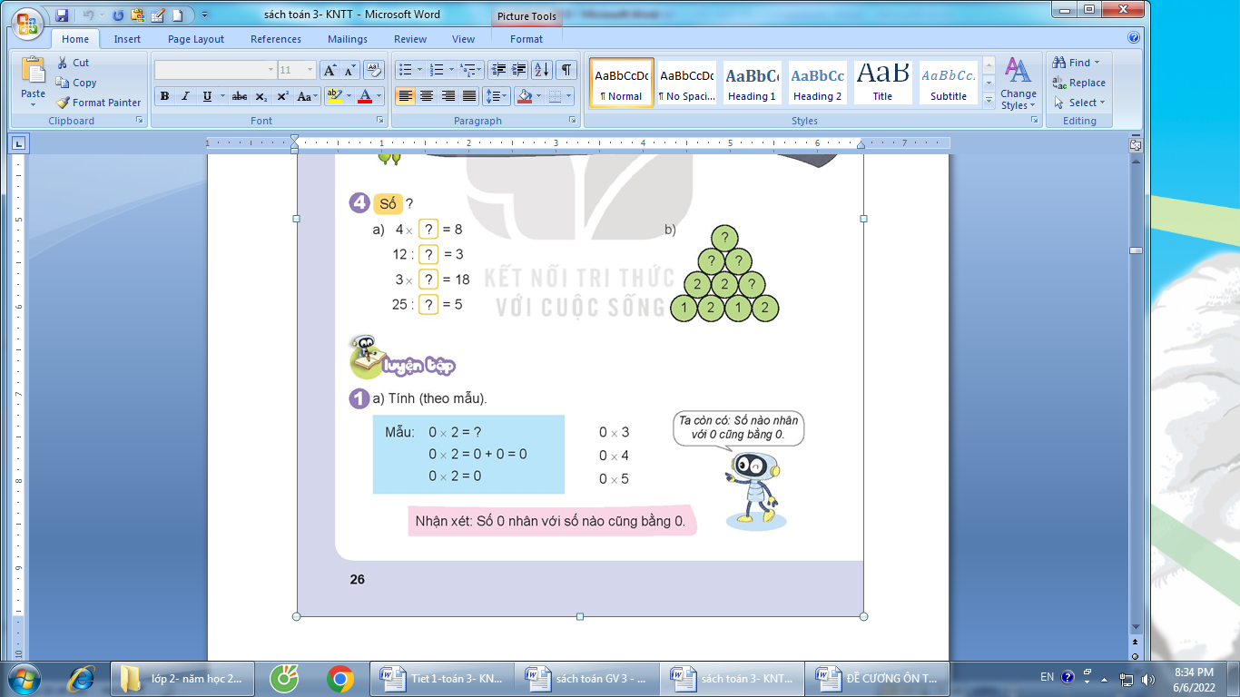  GV HS quan sát “tháp số” để nhận ra: 1 x 2 = 2; 2 ô trên và chính giữa hai ô có số 1và số 2; 2 x 1 = 2; 2 ở ô trên và chính giữa hai ô có số 1 và số 2;...;2 x 2 = 4; 4 ở ô trên và chính giữa hai ô có số 2,. Từ đó tìm được các số ở các ô còn lại.  - GV Nhận xét, tuyên dương. | - 1 HS nêu yêu cầu  - HS làm vào vở.  Kết quả:  a) 2 x 1 = 2 3 x 1 = 3  4 x 1 = 4 5 x 1 = 5  b) 2 : 1 =2 3 : 1 = 3  4 : 1 = 4 5 : 1 = 5  - HS lắng nghe.  - HS nhắc lại  - 2HS nêu và đọc mẫu  - HS làm vào vở.  1 x 3 = 1 + 1 + 1=3  1 x 3 = 3  1 x 4 = 1 + 1 +1 + 1=4 1 x 4 = 4  1 x 5 = 1+1 +1 +1 +1=5 1 x 5 = 5  1 x 6= 1+1+1+1+1+1=6 1 x 6 = 6  - 1 HS nêu:  - HS làm việc theo nhóm  - HS nêu từng phép tính.  - HS nêu kết quả, HS nhận xét lẫn nhau.  - HS lắng nghe.  - 1 HS nêu:  - HS làm việc cá nhân.  - Kết quả:  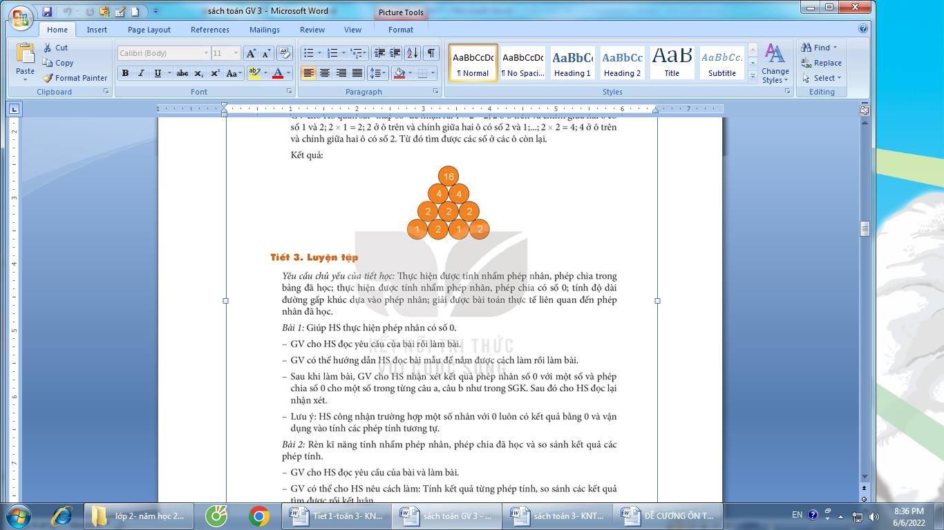  - HS trình bày kết quả.  - HS nhận xét.
3. Vận dụng.
- Mục tiêu:
+ Củng cố những kiến thức đã học trong tiết học để học sinh khắc sâu nội dung.
+ Vận dụng kiến thức đã học vào thực tiễn.
+ Tạo không khí vui vẻ, hào hứng, lưu luyến sau khi học sinh bài học.
- Cách tiến hành:
- GV tổ chức vận dụng bằng các hình thức như trò chơi, hái hoa,...sau bài học để học sinh nhận biết  phép nhân, phép chia với (cho) 1.  1 x 1 = ? 6 : 1 =?  1 x 2 = ? 5 : 1 =?  1 x 3 = ? 4 : 1 =?  - Nhận xét, tuyên dương | - HS tham gia để vận dụng kiến thức đã học vào thực tiễn.  + HS trả lời:  1 x 1 = 1 6 : 1 =6  1 x 2 = 2 5 : 1 =5  1 x 3 = 3 4 : 1 =4

Thứ ba ngày 1 tháng 10 năm 2024
Chiều

HĐTN
CHỦ ĐỀ: TRƯỜNG HỌC MẾN YÊU
Sinh hoạt theo chủ đề: THẦY CÔ CỦA EM
I. YÊU CẦU CẦN ĐẠT:
1. Năng lực đặc thù:
- Kể tại những điều ấn tượng nhất về thầy cô.
- Sáng tạo bức tranh về chủ đề Thầy cô của em.
2. Năng lực chung.
- Năng lực tự chủ, tự học: Tự tìm hiểu cách trang trí, vẽ tranh để tham gia chia sẻ cùng với lớp.
- Năng lực giải quyết vấn đề và sáng tạo: Biết sáng tạo, tự vẽ, trang trí tranh từ các vật liệu khác nhau theo chủ đề phù hợp.
- Năng lực giao tiếp và hợp tác: Biết chia sẻ với bạn về hiểu biết của mình về chủ đề thầy cô.
3. Phẩm chất.
- Phẩm chất nhân ái: Thể hiện tình cảm yêu quý, kính trọng và biết ơn thầy cô.
- Phẩm chất chăm chỉ: Chịu khó tìm hiểu cách trang trí tranh vẽ từ nhiều vật liệu khác nhau để giới thiệu với các bạn những ý tưởng phù hợp, sáng tạo.
- Phẩm chất trách nhiệm: làm việc tập trung, nghiêm túc, có trách nhiệm trước tập thể lớp.
II. ĐỒ DÙNG DẠY HỌC
- Kế hoạch bài dạy, bài giảng Power point.
- SGK và các thiết bị, học liệu phụ vụ cho tiết dạy.

III. HOẠT ĐỘNG DẠY HỌC

Hoạt động của giáo viên | Hoạt động của học sinh
1. Khởi động:
- Mục tiêu:
+ Tạo không khí vui vẻ, phấn khởi trước giờ học.
- Cách tiến hành:
- GV mở bài hát “Bụi phấn” để khởi động bài học.  + GV cùng chia sẻ với HS về nội dung bài hát.  - GV Nhận xét, tuyên dương.  - GV dẫn dắt vào bài mới | - HS lắng nghe.  - HS Chia sẻ với GV về nội dung bài hát.  - HS lắng nghe.
2. Khám phá:
- Mục tiêu:
+ HS nêu được kỉ niệm với thầy cô và chia sẻ những điều ấn tượng về thầy cô.
- Cách tiến hành:
* Hoạt động 1: Kỉ niệm về thầy cô (Làm việc nhóm đôi)  1. Kỉ niệm về thầy cô.  * Kể về một kỉ niệm nhớ nhất của em với thầy cô.  * Chia sẻ điều em ấn tượng nhất về thầy cô.  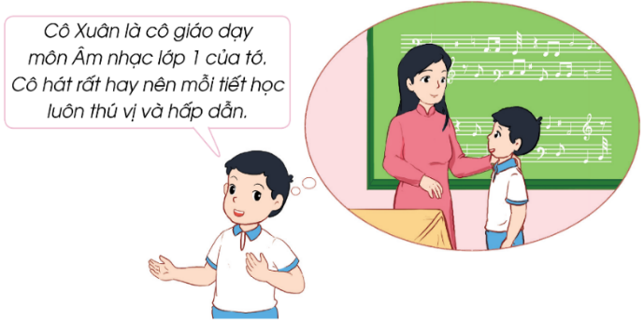  - GV mời HS đọc yêu cầu.  - GV tổ chức HS thảo luận nhóm đôi theo các gợi ý sau:  + Em nhớ nhất thầy cô giáo nào?  + Kỉ niệm nào về thầy cô khiến em nhớ nhất?  + Chia sẻ điều mà em ấn tượng nhất về thầy cô giáo đó?  - GV mời HS trình bày trước lớp.  - GV mời các HS khác nhận xét.  - GV nhận xét chung, tuyên dương.  - KL: Thầy cô là những người đã yêu thương, dạy dỗ em thành người. Có rất nhiều ấn tượng về thầy cô khiến chúng ta không thể quên, những ấn tượng đó sẽ là kỉ niệm đẹp theo em đi suốt cuộc đời. | - Học sinh đọc yêu cầu bài  - HS thảo luận nhóm đôi theo gợi ý.  - Một số HS chia sẻ trước lớp.  - HS nhận xét ý kiến của bạn.  - Lắng nghe rút kinh nghiệm.
3. Luyện tập:
- Mục tiêu:
+ HS thực hành sáng tạo tranh về thầy cô từ nhiều vật liệu khác nhau.
- Cách tiến hành:
Hoạt động 2. Sáng tạo tranh về chủ đề Thầy cô của em (Làm việc nhóm 4)
2. Sáng tạo tranh về chủ đề Thầy cô của em.

* Chuẩn bị: bút màu, giấy màu, các loại hạt, hồ dán,...  * Tiến hành:  - Nhớ về thầy cô đã để lại cho em nhiều ấn tượng nhất .  - Sử dụng các vật liệu đã chuẩn bị để sáng tạo tranh về chủ đề Thầy cô của em.  - Chia sẻ bức tranh với các bạn.  - GV Mời HS đọc yêu cầu bài.  - GV tổ chức HS làm việc nhóm 4.  - GV phổ biến nhiệm vụ: HS sử dụng bút màu, giấy màu, các loại hạt, hồ dán và các vật liệu khác nhau để vẽ, tạo hình, trang trí, tô màu,... sáng tạo tranh về chủ đề Thầy cô của em.  - Gọi một số HS chia sẻ trước lớp.  - GV mời HS khác nhận xét.  - GV nhận xét chung, tuyên dương.  - GV chốt: GV khen ngợi những bạn có bức tranh ý nghĩa, sáng tạo và nhấn mạnh: Các em hãy luôn nhớ ơn thầy cô giáo đã dạy mình nên người và cố gắng học tập, rèn luyện thật tốt để không phụ công ơn của thầy cô. | 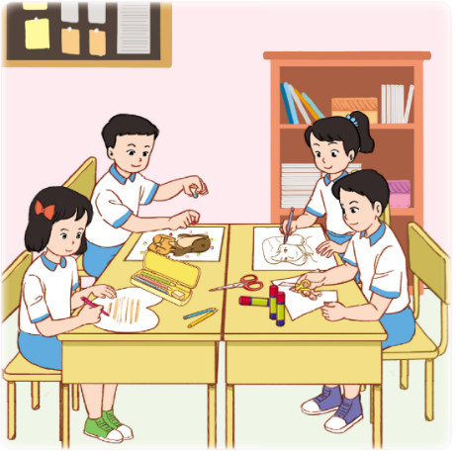  - 1 HS đọc yêu cầu bài.  - HS chia nhóm 4, đọc yêu cầu bài, tiến hành sáng tạo tranh và chia sẻ tranh của mình với các bạn trong nhóm.  - HS chia sẻ trước lớp về ý tưởng bức tranh của mình. Mô tả những điểm ấn tượng trong bức tranh liên quan đến thầy cô giáo của mình.  - HS nhận xét, bổ sung  - HS lắng nghe.
4. Vận dụng.
- Mục tiêu:
+ Củng cố những kiến thức đã học trong tiết học để học sinh khắc sâu nội dung.
+ Vận dụng kiến thức đã học vào thực tiễn.
+ Tạo không khí vui vẻ, hào hứng, lưu luyến sau khi học xong bài học.
- Cách tiến hành:
- GV nêu yêu cầu và hướng dẫn học sinh về nhà chia sẻ với bố mẹ, người thân về bức tranh em đã sáng tạo chủ đề Thầy cô của em.  + Sáng tạo thêm các bức tranh bằng những vật liệu khác.  - Nhận xét sau tiết dạy, dặn dò về nhà. | - Học sinh tiếp nhận thông tin và yêu cầu để về nhà ứng dụng.  - HS lắng nghe, rút kinh nghiệm

TNXH
CHỦ ĐỀ 1: GIA ĐÌNH
Bài 4: GIỮ VỆ SINH XUNG QUANH NHÀ Ở (T1)
I. YÊU CẦU CẦN ĐẠT:
1. Năng lực đặc thù: Sau khi học, học sinh sẽ:
- Kể được tên một số việc làm để giữ vệ sinh xung quanh nhà ở
- Giải thích được một cách đơn giản tại sao cần phải giữ vệ sinh xung quanh nhà ở
- Làm được một số việc phù hợp để giữ vệ sinh xung quanh nhà ở
2. Năng lực chung.
- Năng lực tự chủ, tự học: Có biểu hiện chú ý học tập, tự giác tìm hiểu bài để hoàn thành tốt nội dung tiết học.
- Năng lực giải quyết vấn đề và sáng tạo: Có biểu hiện tích cực, sáng tạo trong các hoạt động học tập, trò chơi, vận dụng.
- Năng lực giao tiếp và hợp tác: Có biểu hiện tích cực, sôi nổi và nhiệt tình trong hoạt động nhóm. Có khả năng trình bày, thuyết trình… trong các hoạt động học tập.
* GDCSM: - HS nêu được các biểu hiện và tác hại của mắt đỏ. Biết cách phòng tránh bệnh mắt đỏ.
3. Phẩm chất.
- Phẩm chất nhân ái: Biết giữ vệ sinh xung quanh nhà ở, yêu quê hương, đất nước
- Phẩm chất chăm chỉ: Có tinh thần chăm chỉ học tập, luôn tự giác tìm hiểu bài.
- Phẩm chất trách nhiệm: Giữ trật tự, biết lắng nghe, học tập nghiêm túc.
II. ĐỒ DÙNG DẠY HỌC
- Kế hoạch bài dạy, bài giảng Power point.
- SGK và các thiết bị, học liệu phục vụ cho tiết dạy.

III. HOẠT ĐỘNG DẠY HỌC

Hoạt động của giáo viên | Hoạt động của học sinh
1. Khởi động:
- Mục tiêu:
+ Tạo không khí vui vẻ, khấn khởi trước giờ học.
+ Kiểm tra kiến thức có liên quan
- Cách tiến hành:
- Hs chia sẻ hiểu biết  + GV nêu câu hỏi: Xung quanh nhà ở của em có sạch sẽ không? Vì sao em lại nhận xét như vậy?  - GV Nhận xét, tuyên dương.  - GV dẫn dắt vào bài mới | - HS chia sẻ trước lớp  - HS lắng nghe.
2. Khám phá:
- Mục tiêu:
- Kể được tên một số việc làm để giữ vệ sinh xung quanh nhà ở thông qua quan sát tranh, ảnh và thực tế.
- Biết nhận xét về việc giữ vệ sinh xung quanh nhà ở thông qua quan sát tranh, ảnh và thực tế
- Giải thích được một cách đơn giản tại sao cần phải giữ vệ sinh xung quanh nhà ở
- Cách tiến hành:
Hoạt động 1: Tìm hiểu một số việc làm giữ vệ sinh xung quanh nhà ở  (làm việc chung cả lớp)  - GV mời HS đọc yêu cầu đề bài.  - GV chia sẻ bức tranh và nêu câu hỏi. Sau đó mời học sinh quan sát và trình bày kết quả.  +Những người trong tranh đang làm gì?  + Những việc làm đó có tác dụng gì?  + Em và các thành viên trong gia đình đã làm gì để giữ vệ sinh xung quanh nhà ở?  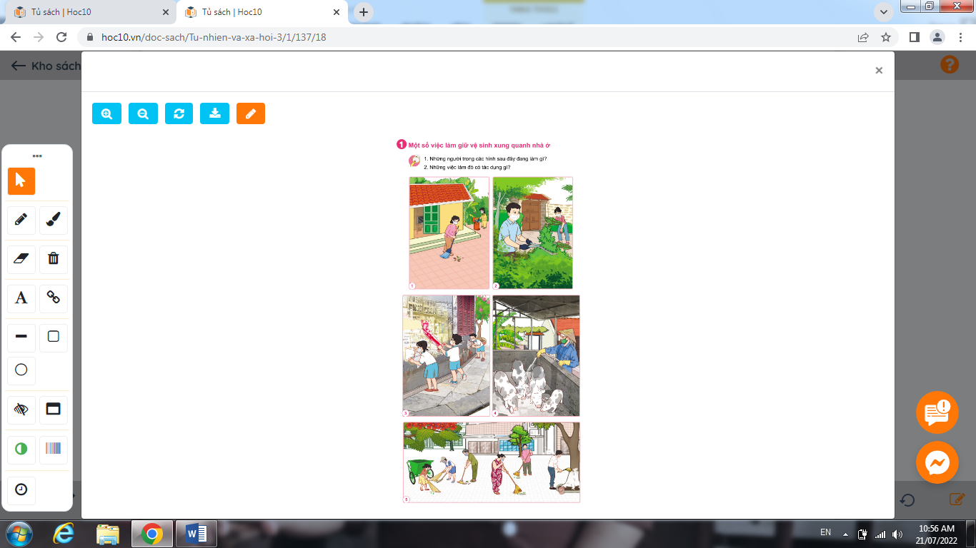  - GV nhận xét chung, tuyên dương. | - 1 Học sinh đọc yêu cầu bài  - Cả lớp quan sát tranh và đọc câu hỏi  - HS chia sẻ câu trả lời:  + Hình 1: Quét sân nhà  + Hình 2: Cắt tỉa cành cây, phát quang bụi rậm  + Hình 3: Bóc tờ quảng cáo dán trên bờ tường  + Hình 4: Cọ rửa chuồng lợn  + Hình 5: Dọn vệ sinh ở khu xóm  Những việc làm đó có tác dụng làm sạch môi trường xung quanh, giữ vệ sinh môi trường luôn xanh sạch đẹp.  Liên hệ em và gia đình: quét dọn nhà cửa; dọn cỏ ở vườn; vệ sinh chum,vại nước khi không sử dụng;….  - HS nhận xét ý kiến của bạn.  - Lắng nghe rút kinh nghiệm.
Hoạt động 2: Nhận xét về việc giữ vệ sinh xung quanh nhà ở trong tình huống cụ thể (làm việc nhóm 4)  - GV mời HS đọc yêu cầu đề bài.  - GV mời học sinh thảo luận nhóm 4, cùng trao đổi về:  + Em có nhận xét gì về việc giữ vệ sinh xung quanh nhà ở trong hình?  + Nếu sống ở ngôi nhà trong hình, em và các thành viên trong gia đình sẽ làm gì để giữ vệ sinh xung quanh nhà ở ?  + Vì sao cần phải giữ vệ sinh xung quanh nhà ở ?  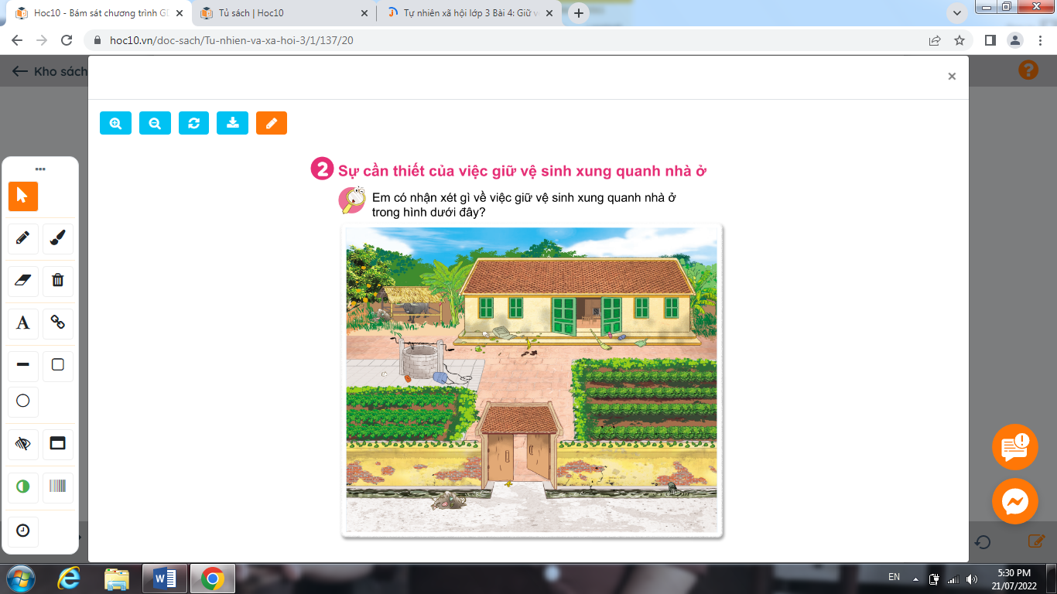  - Mời các nhóm trình bày.  - GV mời các nhóm khác nhận xét.  - GV nhận xét chung, tuyên dương  * Vệ sinh xung quanh nhà ở sạch sẽ vừa phòng tránh được bệnh tật, vừa phòng được các bệnh về mắt, nhất là bệnh đau mắt đỏ. Vậy em nào nêu được các biểu hiện và tác hại của bệnh mắt đỏ?  - Làm thế nào để phòng tránh bệnh mắt đỏ? | - 1 HS đọc yêu cầu bài.  - Học sinh chia nhóm 4, đọc yêu cầu bài và tiến hành thảo luận.  * Đại diện các nhóm trình bày  - Việc giữ vệ sinh xung quanh nhà ở chưa tốt, vì xung quanh nhà ở còn rất bẩn, bừa bộn:  + Nhà cửa không sạch sẽ: chổi, rác thải,… bừa bãi khắp nơi.  + Cây cối không được cắt tỉa: Cây trước nhà mọc lan ra cổng, cỏ cây mọc um tùm, không gọn gàng.  + Khu giếng nước rất bẩn: gàu múc nước,… vứt vương vãi,  + Khu chuồng gia súc còn rất nhiều rác, có một đống rác lớn ở chuồng.  + Khu vực trước cửa nhà còn bẩn: Đống rác nằm trước nhà chưa dọn, còn vỏ chuối trước cửa, tường nhà bị tróc, khu vực mương nước bốc mùi, nước bẩn chảy lênh láng,…  - Nếu sống ở ngôi nhà trong hình trên, em và các thành viên trong gia đình sẽ:  + Dọn dẹp lại nhà cửa.  + Cắt tỉa cây gọn gàng.  + Vệ sinh khu chuồng gia súc.  + Vệ sinh khu vực giếng nước.  + Dọn dẹp cửa và khu vực trước cửa.  + Xây lại mương nước.  + Sơn sửa lại tường.  -Cần phải giữ vệ sinh xung quanh nhà ở vì:  + Xung quanh nhà ở sạch sẽ giúp phòng trách bệnh tật.  + Giúp tinh thần thoải mái.  + Đảm bảo vệ sinh môi trường.  + Đảm bảo sức khỏe.  - Các nhóm nhận xét.  - Lắng nghe, rút kinh nghiệm.  - Các em nêu theo cách hiểu biết của mình (ngứa mắt, đỏ mắt, cộm mắt, ...)  - Vệ sinh sạch sẽ là cách tốt nhất để kiểm soát lây lan Đau mắt đỏ.
4. Vận dụng.
- Mục tiêu:
+ Củng cố những kiến thức đã học trong tiết học để học sinh khắc sâu nội dung.
+ Vận dụng kiến thức đã học vào thực tiễn
+ Tạo không khí vui vẻ, hào hứng, lưu luyến sau khi học sinh học xong bài học
- Cách tiến hành:
-Gv yêu cầu hs chia sẻ một số việc em đã làm để giữ vệ sinh xung quanh nhà ở  - GV mời HS khác nhận xét.  - GV yêu cầu HS về nhà nói với người lớn một số việc em đã làm để giữ vệ sinh xung quanh nhà ở  - GV nhận xét chung, tuyên dương | -HS chia sẻ trước lớp  - Lắng nghe  - Lắng nghe, rút kinh nghiệm.

Thứ tư ngày 2 tháng 10 năm 2024
Buổi sáng
TOÁN
CHỦ ĐỀ 2: BẢNG NHÂN, BẢNG CHIA
Bài 9: BẢNG NHÂN 6, BẢNG CHIA 6 (Tiết 1)
I. YÊU CẦU CẦN ĐẠT:
1. Năng lực đặc thù:
- Hình thành được bảng nhân 6, bảng chia 6.
- Vận dụng được vào tính nhẩm, giải bài tập, bài toán thực tế liên quan đến bảng nhân 6, bảng chia 6.
- Phát triển năng lực lập luận, tư duy toán học, năng lực giao tiếp toán học, giải quyết vấn đề...
2. Năng lực chung.
- Năng lực tự chủ, tự học: lắng nghe, trả lời câu hỏi, làm bài tập.
- Năng lực giải quyết vấn đề và sáng tạo: tham gia trò chơi, vận dụng.
- Năng lực giao tiếp và hợp tác: hoạt động nhóm.
3. Phẩm chất.
- Phẩm chất nhân ái: Có ý thức giúp đỡ lẫn nhau trong hoạt động nhóm để hoàn thành nhiệm vụ.
- Phẩm chất chăm chỉ: Chăm chỉ suy nghĩ, trả lời câu hỏi; làm tốt các bài tập.
- Phẩm chất trách nhiệm: Giữ trật tự, biết lắng nghe, học tập nghiêm túc.
II. ĐỒ DÙNG DẠY HỌC
- Kế hoạch bài dạy, bài giảng Power point.
- SGK và các thiết bị, học liệu phụ vụ cho tiết dạy.

III. HOẠT ĐỘNG DẠY HỌC
Hoạt động của giáo viên | Hoạt động của học sinh
1. Khởi động:
- Mục tiêu: + Tạo không khí vui vẻ, khấn khởi trước giờ học.
+ Kiểm tra kiến thức đã học của học sinh ở bài trước.
- Cách tiến hành:
- GV tổ chức trò chơi “Giúp ong về tổ” để khởi động bài học.  + Câu 1: 5 x 6 = ....  A. 30 B. 24 C. 20 D. 35  + Câu 2: 36 : 4 = .....  A. 6 B. 7 C. 8 D. 9  + Câu 3: 0 : 7 = .....  A. 1 B. 0 C. 7 D. 10  + Câu 4: Có 6 hộp bút, mỗi hộp có 4 cái. Vậy có tất cả…. cái bút:  A. 2 B. 10 C. 24 D. 20  + Câu 5: 8 cái bàn có mấy cái chân? Biết 1 cái bàn có 4 chân.  A. 32 cái bàn B. 36 cái bàn  C. 36 cái chân D. 32 cái chân  - GV Nhận xét, tuyên dương.  - GV dẫn dắt vào bài mới | - HS tham gia trò chơi  - HS Trả lời:  + Câu 1: A  + Câu 2: D  + Câu 3: B  + Câu 4: C  + Câu 5: D  - HS lắng nghe.  - HS lắng nghe.
2. Khám quá
- Mục tiêu:
- Hình thành được bảng nhân 6, bảng chia 6
- Phát triển năng lực lập luận, tư duy toán học, năng lực giao tiếp toán học, giải quyết vấn đề...
- Cách tiến hành:
a/- Cho HS quan sát hình ảnh và cho biết: Mỗi con bọ rùa có mấy chấm ở cánh?  - Đưa bài toán: “Mỗi con bọ rùa có 6 chấm ở cánh. Hỏi 4 con bọ rùa như vậy có bao nhiêu chấm ở cánh?”  -GV hỏi:  + Muốn tìm 4 con bọ rùa như vậy có bao nhiêu chấm ở cánh ta làm phép tính gì?  + Vậy theo em “ 6 x 4” bằng bao nhiêu? Vì sao?  - Từ phép nhân 6 x 4 = 24, em hãy nêu phép chia có số chia bằng 6.  - GV chốt: Quan bài toán, các em đã biết cách tính được một phép nhân trong bảng nhân 6 (6 x 4 = 24) và một phép chia trong bảng chia 6 (24 : 6 = 4)  b/ - GV yêu cầu HS tìm kết quả của phép nhân:  + 6 x 1 = ?  + 6 x 2 = ?  + Nhận xét kết quả của phép nhân 6 x 1 và 6 x 2  + Thêm 6 vào kết quả của 6 x 2 ta được kết quả của 6 x 3 để tìm ra kết quả của các phép nhân còn lại  + GV YC HS dựa vào bảng nhân, hoàn thành bảng chia 6 bằng cách viết số còn thiếu ở ô có dấu “?” trong bảng chia 6  - GV Nhận xét, tuyên dương  - GV cho HS quan sát và nhận xét kết quả cuả phép tính trong bảng nhâ 6 vầ bảng chia 6 để nhớ, thuộc các bảng đó. | - HS quan sát và trả lời:  ... có 6 chấm  -HS nghe  -HS trả lời  + .. 6 x 4  + 6 x 4 = 24  Vì 6+6+6+6 = 24 nên 6 x 4 = 24  -HS nêu phép tính:  24 : 6 = 4  -HS nghe  -HS trả lời  + 6 x 1 = 6  + 6 x 2 = 12  + Thêm 6 vào kết quả của 6 x 1 ta được kết quả của 6 x 2  - HS viết các kết quả còn thiếu trong bảng nhân 6  - HS viết các kết quả còn thiếu trong bảng chia 6  - HS nghe  - HS quan sát là nhận xét:  + Tích của các phép nhân là dãy số cách đều 6 đơn vị.  + Tích của phép nhân là số bị chia của phép chia.  - HS nghe
3. Luyện tập
- Mục tiêu:
- Vận dụng được vào tính nhẩm, giải bài tập, bài toán thực tế liên quan đến bảng nhân 6, bảng chia 6
- Phát triển năng lực lập luận, tư duy toán học, năng lực giao tiếp toán học, giải quyết vấn đề...
- Cách tiến hành:
Bài 1. (Làm việc cá nhân) Tính nhẩm  - GV mời 1 HS nêu YC của bài  - Yêu cầu học sinh tính nhẩm các phép tính , tìm và viết các kết quả của phép tính ở mỗi câu a, b, c vào vở.  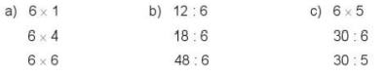  - Chiếu vở của HS và mời lớp nhận xét  - GV nhận xét, tuyên dương.  - GV cho HS nhận xét về mối quan hệ giữa phép nhân và phép chia  - GV NX và chốt:  Ta lấy tích của phép tính nhân chia cho thừa số này thì kết quả là thừa số kia. Đó là mối quan hệ của phép nhân và phép chia  Bài 2: (Làm việc nhóm đôi) Hai phép tính nào dưới đây có cùng kết quả?  - Gọi 1 HS nêu yêu cầu của bài  - Yêu cầu HS thảo luận nhóm đôi và tính nhẩm các phép tính trrong bảng nhân, chia (đã học) để nối 2 phép tính có cùng kết quả vào phiếu học tập.  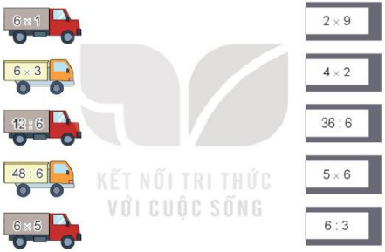  - Mời HS trình bày kết quả, nhận xét lẫn nhau.  - GV Nhận xét, tuyên dương.  - GV hỏi HS:  + Trong các phép tính ghi ở ô tô, phép tính nào có kết quả bé nhất?  + Trong các phép tính ghi ở chỗ đỗ, phép tính nào có kết quả lớn nhất?  - GV nhận xét | - 1 HS nêu: Tính nhẩm  - HS làm vào vở  a/ 6; 24; 36  b/ 2; 3 ; 8  c/ 30; 5; 6  -HS quan sát và nhận xét  -HS nghe  - HS trả lời  - HS nghe  -1HS nêu: Hai phép tính nào dưới đây có cùng kết quả  - HS thảo luận nhóm đôi và thực hiện theo yêu cầu của GV  - Đại diện 1 nhóm nêu kết quả  6 x1 = 36:6 = 6 6x3 = 2x9 = 18  12:6 = 6:3 = 2 48:6 = 4x2 = 8  6x5 = 5x6 = 30  - HS nghe  -HS trả lời  + ...phép tính 12 : 6  + ... phép tính 5 x 6  -HS nghe
4. Vận dụng.
- Mục tiêu:
+ Củng cố những kiến thức đã học trong tiết học để học sinh khắc sâu nội dung.
+ Vận dụng kiến thức đã học vào thực tiễn.
+ Tạo không khí vui vẻ, hào hứng, lưu luyến sau khi học sinh bài học.
- Cách tiến hành:
- GV tổ chức vận dụng bằng các hình thức như trò chơi hái hoa sau bài học để củng cố bảng nhân 6, bảng chia 6  + Câu 1: 6 x 8 = ?  + Câu 2: 54 : 6 = ?  - Nhận xét, tuyên dương | - HS tham gia để vận dụng kiến thức đã học vào thực tiễn.  - HS trả lời:  + Câu 1: 6 x 8 = 48  + Câu 2: 54 : 6 = 9  - HS nghe

TIẾNG VIỆT
Nghe – Viết: MÙA HÈ LẤP LÁNH (T3)
I. YÊU CẦU CẦN ĐẠT:
1. Năng lực đặc thù:
- Viết đúng chính tả bài thơ “Mùa hè lấp lánh ” ( 3 khổ thơ đầu ) trong khoảng 15 phút.
- Chọn v hoặc d thay vào ô vuông.
- Phát triển năng lực ngôn ngữ.
2. Năng lực chung.
- Năng lực tự chủ, tự học: lắng nghe, viết bài đúng, kịp thời và hoàn thành các bài tập trong SGK.
- Năng lực giải quyết vấn đề và sáng tạo: tham gia trò chơi, vận dụng.
- Năng lực giao tiếp và hợp tác: tham gia làm việc trong nhóm để trả lời câu hỏi trong bài.
3. Phẩm chất.
- Phẩm chất yêu nước: Biết yêu cảnh đẹp, quê hương qua bài viết.
- Phẩm chất chăm chỉ: Chăm chỉ viết bài, trả lời câu hỏi.
- Phẩm chất trách nhiệm: Giữ trật tự, học tập nghiêm túc.
II. ĐỒ DÙNG DẠY HỌC
- Kế hoạch bài dạy, bài giảng Power point.
- SGK và các thiết bị, học liệu phụ vụ cho tiết dạy.

III. HOẠT ĐỘNG DẠY HỌC

Hoạt động của giáo viên | Hoạt động của học sinh
1. Khởi động.
- Mục tiêu: + Tạo không khí vui vẻ, khấn khởi trước giờ học.
+ Kiểm tra kiến thức đã học của học sinh ở bài trước.
- Cách tiến hành:
- GV tổ chức trò chơi để khởi động bài học.  + Câu 1: Xem tranh đoán tên đồ vật chứa ch  + Câu 2: Xem tranh đoán tên đồ vật chứa tr  - GV Nhận xét, tuyên dương.  - GV dẫn dắt vào bài mới | - HS tham gia trò chơi  + Trả lời: con chim  + Trả lời: mặt trăng  - HS lắng nghe.
2. Khám phá.
- Mục tiêu:
+ Viết đúng chính tả bài thơ Mùa hè lấp lánh trong khoảng 15 phút.
+ Phát triển năng lực ngôn ngữ.
- Cách tiến hành:
2.1. Hoạt động 1: Nghe – Viết. (làm việc cá nhân)  - GV giới thiệu nội dung: Bài thơ nói về một mùa hè tươi đẹp, rực rỡ của các bạn HS: mùa hè với ông mặt trời tỏa nắng, cây cối xanh tươi đầy sức sống, các bạn nhỏ được vui chơi và ăn kem, ... Mong các em có nhiều mùa hè lấp lánh như vậy trong suốt tuổi học trò..  - GV đọc 3 khổ thơ.  - Mời 4 HS đọc nối tiếp 3 khổ thơ.  - GV hướng dẫn cách viết bài thơ:  + Viết theo khổ thơ 5 chữ như trong SGK  + Viết hoa tên bài và các chữ cái ở đầu mỗi dòng.  + Cách viết một số từ dễ nhầm lẫm: trời, kì lạ, dậy sớm, bất tận, rong chơi, lặn xuống.  - GV đọc từng dòng thơ cho HS viết.  - GV đọc lại bài thơ cho HS soát lỗi.  - GV cho HS đổi vở dò bài cho nhau.  - GV nhận xét chung.  2.2. Hoạt động 2: Ghép các tiếng phù hợp với chung hoặc trung để tạo từ.  - GV mời HS nêu yêu cầu, cả lớp đọc thầm theo.  - GV chiếu hoặc dán 6 bông hoa chứa các tiếng thành, thủy, bình, thực, tâm, cư lên bảng.  - HS thảo luận đôi để thực hiện nhiệm vụ.  - Mời đại diện nhóm trình bày.  - GV nhận xét, tuyên dương, bổ sung.  2.3. Hoạt động 3: Chọn v hoặc d thay cho ô vuông.  - GV chuẩn bị các thẻ chữ cái v/d GV tổ chức trò chơi “ Ai nhanh hơn”  Con tàu ào ga,vừa chạy ừa “ tu tu” một hồi  ài. Sân ga bỗng chốc nhộn nhịp à náo nhiệt hẳn lên. Phía cửa ga, nhiều cánh tay giơ lên ẫy gọi người thân.  ( Theo Trung Nguyên)  - Mời đại diện nhóm lên chơi.  - GV nhận xét, tuyên dương. | - HS lắng nghe.  - HS lắng nghe.  - 4 HS đọc nối tiếp nhau.  - HS lắng nghe.  - HS viết bài.  - HS nghe, dò bài.  - HS đổi vở dò bài cho nhau.  - 1 HS đọc yêu cầu bài.  - Các nhóm sinh hoạt và làm việc theo yêu cầu.  - Kết quả: chung thủy, chung cư.  Trung thành, trung bình, trung thực, trung tâm.  - Các nhóm nhận xét.  - 1 HS đọc yêu cầu.  - Các nhóm làm việc theo yêu cầu.  - Đại diện các nhóm lên chơi.  Các nhóm nhận xét, sửa sai.  Kết quả: vào ga, vừa tu tu, dài, và náo, vẫy gọi.
3. Vận dụng.
- Mục tiêu:
+ Củng cố những kiến thức đã học trong tiết học để học sinh khắc sâu nội dung.
+ Vận dụng kiến thức đã học vào thực tiễn.
+ Tạo không khí vui vẻ, hào hứng, lưu luyến sau khi học sinh bài học.
+ Phát triển năng lực ngôn ngữ.
- Cách tiến hành:
- Đọc và hiểu được bài thơ Mùa hè lấp lánh.  - Ph biệt được chung và trung , ch và tr.  - Về nhà đọc lại bài thơ Mùa hè lấp lánh và kể lại câu chuyện Chó đốm và mặt trời cho người thân nghe và hỏi thêm về hiện tượng mặt trời mọc và lặn.  - Nhận xét, đánh giá tiết dạy. | - HS lắng nghe để lựa chọn.  - Biết được mặt trời mọc hướng nào, lặn hướng nào.

LT T.VIỆT
ÔN LUYỆN: TẠM BIỆT MÙA HÈ (TIẾT 1)
I. YÊU CẦU CẦN ĐẠT:
1. Năng lực đặc thù
- Học sinh đọc đúng tù ngữ, câu, đoạn và toàn bộ bài đọc Tạm biệt mùa hè (bài
đọc này thuộc thể loại tự sự, có giọng đọc tâm tình, nhẹ nhàng).
- Nhận biết được nội dung bài bài đọc: Tạm biệt mùa hè là dòng suy nghĩ của cô bé Diệu vào đêm trước ngày khai giảng. Diệu nhớ lại những việc mà mình đã làm trong suốt mùa hè vừa qua – một mùa hè không rực rỡ, sôi động mà thiết tha, lắng đọng, nhiều xúc cảm.
- Đọc và nắm được những điểm nổi bật trong văn bản HS tự tìm đọc, biết ghi phiếu đọc sách.
- Tìm được những từ ngữ về mùa hè để viết vào bảng.
- Phát triển năng lực ngôn ngữ.
2. Năng lực chung.
- Năng lực tự chủ, tự học: lắng nghe, đọc bài và trả lời các câu hỏi. Nêu được nội dung bài.
- Năng lực giải quyết vấn đề và sáng tạo: tham gia trò chơi, vận dụng.
- Năng lực giao tiếp và hợp tác: tham gia đọc trong nhóm.
3. Phẩm chất.
- Phẩm chất yêu nước: Biết yêu quê hương, đất nước qua bài thơ.
- Phẩm chất nhân ái: Biết yêu quý bà và những người thân qua bài thơ.
- Phẩm chất chăm chỉ: Chăm chỉ đọc bài, trả lời câu hỏi.
- Phẩm chất trách nhiệm: Giữ trật tự, học tập nghiêm túc.
II. ĐỒ DÙNG DẠY HỌC
- SGK, Vở bài tập Tiếng Việt; các hình ảnh trong SGK
III. CÁC HOẠT ĐỘNG DẠY HỌC

Hoạt động của giáo viên | Hoạt động của học sinh
1. HĐ Khởi động  - GV tổ chức cho Hs hát,vận động theo lời bài hát.  - GV dẫn dắt vào bài mới  - Gv nêu yêu cầu cần đạt của tiết học:  + Giúp học sinh củng cố kiến thức, rèn kĩ năng đọc và hiểu nội dung bài, làm được các bài tập trong vở bài tập. | - HS thực hiện  - HS lắng nghe
2. HĐ Luyện tập, thực hành.  Hoạt động 1: Luyện đọc.  - Gọi 1 HS đọc cả bài  - GV gọi HS nêu từ khó đọc, cách đọc, ngắt hơi câu dài, nhấn giọng.  - GV: yêu cầu HS ngồi theo nhóm 4 luyện đọc.  - Gọi 1 HS lên cho các nhóm chia sẻ phần luyện đọc.  - Các nhóm khác lắng nghe và nhận xét các bạn đọc đúng yêu cầu chưa và giúp bạn đọc đúng theo yêu cầu.  - GV theo dõi các nhóm đọc bài.  - Gọi các nhóm đọc. HSNX.  - GVNX: (VD: Nhóm bạn … đọc đúng, đám bảo tốc độ hoặc nhóm bạn…. đọc bài lưu loát và đã biết đọc hay bài đọc.  - (HS, GV nhận xét theo TT 27) | - HS đọc bài.  - HS nêu: Từ khó đọc: Luyện đọc từ khó: Diệu, háo hức, sầu riêng, cụ Khởi...  Diệu yêu những người cô/ người bác/tảo tần bán từng giỏ cua,/ mớ tép: Yêu cả những người bà/ sáng nào cũng dắt cháu đi mua/ một ít kẹo bột,/ vài cái bánh mì.  - Giọng đọc nhẹ nhàng và chứa nhiều cảm xúc như đang tâm tình, kể chuyện  - Học sinh làm việc trong nhóm 4  - HS chia sẻ
Hoạt động 2: Tìm hiểu nội dung bài  - GV giao bài tập HS làm bài.  - GV lệnh HS đạt chuẩn làm bài tập 1, 2, 3/ 18, 19 Vở Bài tập Tiếng Việt.  - GV cho Hs làm bài trong vòng 10 phút.  - Gv quan sát, giúp đỡ, nhắc nhở tư thế ngồi học cho Hs; chấm chữa bài.  - HS làm xong bài GV cho HS đổi vở kiểm tra bài cho nhau. | - HS đánh dấu bài tập cần làm vào vở.  - Hs làm bài
Hoạt động 3: Chữa bài  * Bài 1/18  - Gv gọi hs lên chia sẻ bài làm của mình.  - Món ăn em yêu thích nhất là món nào? Em có biết chế biến món ăn đó không ? Hãy kể lại cho các bạn nghe?  - Gv cho hs xem và giới thiệu một số cuốn sách về các món ăn,cách chế biến cho hs về nhà tìm đọc thêm.  => Hôm nay các em đã chia sẻ rất tốt về thông tin mà mình đọc,tìm hiểu được.Đọc sách không những giúp chúng ta hiểu biết thú vị về thế giới xung quanh,mà còn giúp chúng ta tìm hiểu thêm những món ăn ngon, cách chế biến món ăn bổ ích cho sức khỏe.  *Bài 2/18: Tìm các từ để nói về mùa hè viết vào bảng.  - Gv chia lớp 3 nhóm,cho hs lên tham gia trò chơi cho hs thi tiếp sức kể về thời tiết,đồ ăn thức uống, đồ dùng, trang phục hoạt động. Thời gian 4 phút.  - Gv nhận xét, tuyên dương các nhóm.  *Bài 3/18: Đặt 3 câu với từ ngữ em tìm được ở bài tập 2.  - Gv soi bài.  - Gv nhận xét,tuyên dương hs. | - HS lên chia sẻ về phiếu đọc sách của mình.  Ngày đọc 20/8/2022  Tên bài:Vào bếp thật vui  Tác giả :Thụy Anh....  - HS kể.  - Các nhóm tham gia trò chơi.  - Bình chọn xem nhóm nào kể được nhiều nhất.  - HS đọc câu mình đặt.  - Nhận xét cách đặt câu của bạn.  - HS chữa bài vào vở.
3. HĐ Vận dụng  - Gọi 1 HS đọc lại cả bài.  Bài thơ muốn nói với chúng ta điều gì?  - Nhận xét giờ học.  - Dặn chuẩn bị bài sau. | - Hs đọc bài.  - HS nêu

LT T.VIỆT
ÔN LUYỆN: TẠM BIỆT MÙA HÈ (TIẾT 2)
I. YÊU CẦU CẦN ĐẠT:
1. Kiến thức-kĩ năng.
- HS biết được tác dụng của dấu chấm, dấu hai chấm
- Điền được dấu chấm,dấu hai chấm vào bài.
- Tìm được các từ ngữ chỉ sự vật chỉ sự vật,hoạt động để hoàn thiện câu có dấu hai chấm báo hiệu phần liệt kê.
2. Năng lực chung.
- Năng lực tự chủ, tự học: lắng nghe, đọc bài và trả lời các câu hỏi. Nêu được nội dung bài.
- Năng lực giải quyết vấn đề và sáng tạo: tham gia trò chơi, vận dụng.
- Năng lực giao tiếp và hợp tác: tham gia đọc trong nhóm.
3. Phẩm chất.
- Phẩm chất yêu nước: Biết yêu quê hương, đất nước qua bài thơ.
- Phẩm chất nhân ái: Biết yêu quý bà và những người thân qua bài thơ.
- Phẩm chất chăm chỉ: Chăm chỉ đọc bài, trả lời câu hỏi.
- Phẩm chất trách nhiệm: Giữ trật tự, học tập nghiêm túc.
II. ĐỒ DÙNG DẠY HỌC
- SGK, Vở bài tập Tiếng Việt; các hình ảnh trong SGK
III. CÁC HOẠT ĐỘNG DẠY HỌC

Hoạt động của giáo viên | Hoạt động của học sinh
1. HĐ Khởi động  - GV tổ chức cho Hs hát,vận động theo lời bài hát.  - GV dẫn dắt vào bài mới  - Gv nêu yêu cầu cần đạt của tiết học:  + Giúp học sinh củng cố kiến thức, rèn kĩ năng đọc và hiểu nội dung bài, làm được các bài tập trong vở bài tập. | - HS thực hiện  - HS lắng nghe
2. HĐ Luyện tập, thực hành.  Hoạt động 1: : Tìm hiểu nội dung bài  - GV giao bài tập HS làm bài.  - GV lệnh HS đạt chuẩn làm bài tập 4, 5, 6, 7/ 19 Vở Bài tập Tiếng Việt.  - GV cho Hs làm bài trong vòng 20 phút.  - Gv quan sát, giúp đỡ, nhắc nhở tư thế ngồi học cho Hs; chấm chữa bài.  - HS làm xong bài GV cho HS đổi vở kiểm tra bài cho nhau. | - HS đánh dấu bài tập cần làm vào vở.  -Hs làm bài
Hoạt động 3: Chữa bài  * Bài 4/19  - Gv gọi hs lên chia sẻ bài làm của mình.  => Gv nhận xét, chốt: Dấu hai chấm được dùng để liệt kê những những chuyến du lịch kì thú của mình.  Bài 5/19:  - Sau khi hs làm xong bài, gv yêu cầu hs nói cho bạn cùng bàn nghe về bài làm của mình.  - Gv soi bài. Gọi đại diện nhóm đọc.  - Tại sao em điền dấu hai chấm sau tiếng hoa,dấu chấm sau tiếng màu?  - Gv nhận xét,tuyên dương hs.  Bài 6/19  - Gv soi bài.  - Gv yêu cầu hs đọc bài làm của mình .  - Gv nhận xét,chốt đáp án đúng.  => Dấu hai chấm dùng để làm gì?  Bài 7/19: Bài tập yêu cầu chúng ta làm gì?  - Gv soi bài  - Gv nhận xét tuyên dương hs.  => Dấu hai chấm trong các câu trên dùng để làm gì? | - HS lên chia sẻ bài của mình: Em chọn đáp án B để báo hiệu phần liệt kê.  - Nhận xét bài của bạn.  - Nói cho nhau nghe theo nhóm bàn,về bài làm của mình.  - Đại diện nhóm trình bày bài của mình.  A. Mùa hè có rất nhiều loài hoa:hoa hồng, hoa phượng,...Hoa nào cũng đẹp, cũng rực rỡ sắc màu.  B. Có nhiều hoạt động thú vị mà bạn có thể làm khi hè đến:  - Nhận xét bài của bạn.  - Em điền dấu hai chấm sau tiếng hoa vì câu sau liệt kê các loài hoa của mùa hè.  - Điền dấu chấm sau tiếng màu vì đã kết thúc câu.  - HS đọc trình bày bài làm của mình.  - HS khác tham gia trao đổi cùng bạn.  - Vì sao bạn lại thêm dấu hai chấm sau tiếng nhau , vì sau dấu hai chấm liệt các màu sắc, sắc độ màu xanh của bức tranh....  Để báo hiệu phần liệt kê.  - 1 hs nêu.  - Hs chia sẻ trao đổi bài cùng các bạn.  - Báo hiệu phần liệt kê.  Câu a. liệt kê các đồ dùng học tập có trong cặp sách  Câu b: liệt kê các hoạt động ở trường trong giờ ra chơi.  C. liệt kê những món ăn em thích do mẹ nấu.
3. HĐ Vận dụng  - Trong tiết học hôm nay em được ôn tập cà cũng cố kiến thức gì?  - Dấu hai chấm dùng để làm gì?  - Về nhà hãy tự đặt hai câu nói về những việc em đã làm để giúp mẹ,có sử dụng dấu hai chấm.  - Nhận xét giờ học.  - Dặn chuẩn bị bài sau. | - Kiến thức cách dùng dấu chấm, dấu hai chấm, thêm các từ ngữ chỉ sự vật, hoạt động để hoàn thiện câu.  - HS nêu  - Hs ghi nhớ.

Thứ năm ngày 3 tháng 10 năm 2024
Buổi sáng

TOÁN
CHỦ ĐỀ 2: BẢNG NHÂN, BẢNG CHIA
Bài 9: BẢNG NHÂN 6, BẢNG CHIA 6 (Tiết 2)
I. YÊU CẦU CẦN ĐẠT:
1. Năng lực đặc thù:
- Hình thành được bảng nhân 6, bảng chia 6.
- Vận dụng được vào tính nhẩm, giải bài tập, bài toán thực tế liên quan đến bảng nhân 6, bảng chia 6.
- Phát triển năng lực lập luận, tư duy toán học, năng lực giao tiếp toán học, giải quyết vấn đề...
2. Năng lực chung.
- Năng lực tự chủ, tự học: lắng nghe, trả lời câu hỏi, làm bài tập.
- Năng lực giải quyết vấn đề và sáng tạo: tham gia trò chơi, vận dụng.
- Năng lực giao tiếp và hợp tác: hoạt động nhóm.
3. Phẩm chất.
- Phẩm chất nhân ái: Có ý thức giúp đỡ lẫn nhau trong hoạt động nhóm để hoàn thành nhiệm vụ.
- Phẩm chất chăm chỉ: Chăm chỉ suy nghĩ, trả lời câu hỏi; làm tốt các bài tập.
- Phẩm chất trách nhiệm: Giữ trật tự, biết lắng nghe, học tập nghiêm túc.
II. ĐỒ DÙNG DẠY HỌC
- Kế hoạch bài dạy, bài giảng Power point.
- SGK và các thiết bị, học liệu phụ vụ cho tiết dạy.

III. HOẠT ĐỘNG DẠY HỌC

Hoạt động của giáo viên | Hoạt động của học sinh
1. Khởi động:
- Mục tiêu: + Tạo không khí vui vẻ, khấn khởi trước giờ học.
+ Kiểm tra kiến thức đã học của học sinh ở bài trước.
- Cách tiến hành:
- GV tổ chức trò chơi “Giúp ong về tổ” để khởi động bài học.  + Câu 1: 5 x 6 = ....  A. 30 B. 24 C. 20 D. 35  + Câu 2: 36 : 4 = .....  A. 6 B. 7 C. 8 D. 9  + Câu 3: 0 : 7 = .....  A. 1 B. 0 C. 7 D. 10  + Câu 4: Có 6 hộp bút, mỗi hộp có 4 cái. Vậy có tất cả…. cái bút:  A. 2 B. 10 C. 24 D. 20  + Câu 5: 8 cái bàn có mấy cái chân? Biết 1 cái bàn có 4 chân.  A. 32 cái bàn B. 36 cái bàn  C. 36 cái chân D. 32 cái chân  - GV Nhận xét, tuyên dương.  - GV dẫn dắt vào bài mới | - HS tham gia trò chơi  - HS Trả lời:  + Câu 1: A  + Câu 2: D  + Câu 3: B  + Câu 4: C  + Câu 5: D  - HS lắng nghe.  - HS lắng nghe.
2. Luyện tập
- Mục tiêu:
- Vận dụng được vào tính nhẩm, giải bài tập, bài toán thực tế liên quan đến bảng nhân 6, bảng chia 6
- Phát triển năng lực lập luận, tư duy toán học, năng lực giao tiếp toán học, giải quyết vấn đề...
- Cách tiến hành:
Bài 1. (Làm việc nhóm đôi) Nêu các số còn thiếu  - GV mời 1 HS nêu YC của bài  - Yêu cầu học sinh tìm và chia sẻ số còn thiếu với bạn  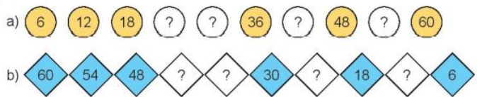  - Mời HS nêu các số còn thiếu ở phần a, b và mời lớp nhận xét  - GV nhận xét, tuyên dương.  - GV hỏi HS:  + So sánh về các số ở phần a và b?  - KL: Dãy số là kết quả của phép nhân trong bảng 6 nên muốn tìm số ta chỉ cần đếm cách đều 6.  Bài 2: (Làm việc cá nhân) Số?  - Gọi 1 HS nêu yêu cầu của bài  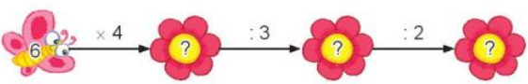  - Yêu cầu HS tính nhẩm các phép tính rồi viết số thích hợp ở ô có dấu “?”  - Mời HS trình bày kết quả, nhận xét lẫn nhau.  - GV Nhận xét, tuyên dương.  Bài 3: (Làm việc nhóm 2) Số?  - Gọi 1 HS nêu yêu cầu của bài  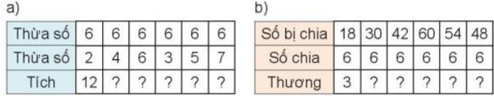  - Yêu cầu HS tính nhẩm các phép tính rồi viết số thích hợp ở ô có dấu “?”  - Mời HS trình bày kết quả, nhận xét lẫn nhau.  - GV Nhận xét, tuyên dương.  Bài 4: (Làm việc cá nhân) Số?  - Gọi 1 HS nêu yêu cầu của bài  - Yêu cầu HS viết số thích hợp ở ô có dấu “?”  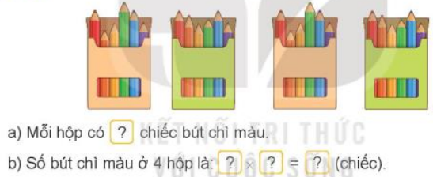  - Mời HS trình bày kết quả, nhận xét lẫn nhau.  - GV Nhận xét, tuyên dương.  -GV hỏi: Vì sao phần b lấy 6 x4 mà không phải 4 x 6?  Bài 5: (Làm cá nhân)  - GV mời HS đọc bài toán  -GV hỏi: + Bài toán cho biết gì?  + Bài toán hỏi gì?  - GV yêu cầu HS làm bài vào vở  - GV chiếu bài làm của HS, HS nhận xét lẫn nhau.  - GV nhận xét, tuyên dương. | - 1 HS nêu: Nêu các số còn thiếu  - HS chia sẻ với bạn  a/ 24; 30; 42; 54  b/ 42; 36; 24; 12  -HS nhận xét  -HS nghe  - HS trả lời  * Giống nhau: Đều là kết quả của phép nhân trong bảng 6  * Khác nhau:  + Phần a là dãy số cách đều 6 tăng dần  +Phần b là dãy số cách đều 6 giảm dần dần  - HS nghe  - 1HS nêu: Số  - HS thực hiện theo yêu cầu của GV  Số cần điền lần lượt là: 24; 8; 4  - 1HS trình bày  - HS nghe  - 1HS nêu: Số  - HS thực hiện theo yêu cầu của GV  Số cần điền lần lượt là:  a/ 24; 36; 18; 30; 42  b/ 5; 7; 10; 9; 8  - Đại diện 1 nhóm trình bày  - HS nghe  -1HS nêu: Số  - HS thực hiện theo yêu cầu của GV vào vở  a/ Mỗi hộp có 6 chiếc bút chì màu.  b/ Số bút chì màu ở 4 hộp là:  6 x 4 = 24 (chiếc)  -1HS trình bày  - HS nghe  -HS giải thích: Vì 1 hộp có 6 chiếc nên tìm 4 hộp có số chiếc bút chì màu ta lấy số bút ở 1 hộp là 6 nhân với số hộp cần tìm là 4.  -HS nghe  - 1HS đọc bài toán  -HS trả lời:  + 1 thanh gỗ dài 60 cm được cưa thành 6 đoạn bằng nhau.  + Hỏi mỗi đoạn gỗ đó dài bao nhiêu xăng-ti-mét?  - HS làm vào vở.  Bài giải  Mỗi đoạn gỗ dài là:  60 : 6 = 10 (cm)  Đáp số:10cm.  - HS quan sát và nhận xét bài bạn  - HS nghe
3. Vận dụng.
- Mục tiêu:
+ Củng cố những kiến thức đã học trong tiết học để học sinh khắc sâu nội dung.
+ Vận dụng kiến thức đã học vào thực tiễn.
+ Tạo không khí vui vẻ, hào hứng, lưu luyến sau khi học sinh bài học.
- Cách tiến hành:
- GV tổ chức vận dụng bằng các hình thức như trò chơi hái hoa sau bài học để củng cố bảng nhân 6, bảng chia 6  + Câu 1: 6 x 4 = ?  + Câu 2: 36 : 6 = ?  + Câu 3: Một đoạn dây dài 54 cm được cưa thành 6 đoạn bằng nhau. Hỏi mỗi đoạn dây đó dài bao nhiêu xăng-ti-mét?  - Nhận xét, tuyên dương | - HS tham gia để vận dụng kiến thức đã học vào thực tiễn.  - HS trả lời:  + Câu 1: 6 x 4 = 24  + Câu 2: 36 : 6 = 6  + Câu 3: Mỗi đoạn dây dài 9cm  - HS nghe

Buổi chiều
TIẾNG VIỆT
CHỦ ĐIỂM: NHỮNG TRẢI NGHIỆM THÚ VỊ
Bài 8: TẠM BIỆT MÙA HÈ (T1+2)
I. YÊU CẦU CẦN ĐẠT:
1. Năng lực đặc thù:
- Học sinh đọc đúng tù ngữ, câu, đoạn và toàn bộ bài đọc Tạm biệt mùa hè
( bài đọc này thuộc thể loại tự sự, có giọng đọc tâm tình, nhẹ nhàng).
- Nhận biết được nội dung bài bài đọc: Tạm biệt mùa hè là dòng suy nghĩ của cô bé Diệu vào đêm trước ngày khai giảng. Diệu nhớ lại những việc mà mình đã làm trong suốt mùa hè vừa qua – một mùa hè không rực rỡ, sôi động mà thiết tha, lắng đọng, nhiều xúc cảm.
- Đọc và nắm được những điểm nổi bật trong văn bản HS tự tìm đọc, biết ghi phiếu đọc sách.
- Phát triển năng lực ngôn ngữ.
2. Năng lực chung.
- Năng lực tự chủ, tự học: lắng nghe, đọc bài và trả lời các câu hỏi. Nêu được nội dung bài.
- Năng lực giải quyết vấn đề và sáng tạo: tham gia trò chơi, vận dụng.
- Năng lực giao tiếp và hợp tác: tham gia đọc trong nhóm.
3. Phẩm chất.
- Phẩm chất yêu nước: Biết yêu quê hương, đất nước qua bài thơ.
- Phẩm chất nhân ái: Biết yêu quý bà và những người thân qua bài thơ.
- Phẩm chất chăm chỉ: Chăm chỉ đọc bài, trả lời câu hỏi.
- Phẩm chất trách nhiệm: Giữ trật tự, học tập nghiêm túc.
II. ĐỒ DÙNG DẠY HỌC.
- Kế hoạch bài dạy, bài giảng Power point.
- SGK và các thiết bị, học liệu phụ vụ cho tiết dạy.

III. HOẠT ĐỘNG DẠY HỌC.

Hoạt động của giáo viên | Hoạt động của học sinh
1. Khởi động:
- Mục tiêu: + Tạo không khí vui vẻ, khấn khởi trước giờ học.
+ Kiểm tra kiến thức đã học của học sinh ở bài trước.
- Cách tiến hành:
- GV tổ chức trò chơi để khởi động bài học.  + Nói với bạn cảm nghĩ của em khi mùa hè kết thúc.  + Câu 1: Đọc bài thơ “ Mùa hè lấp lánh” và  nêu nội dung bài.  + GV nhận xét, tuyên dương.  - GV dẫn dắt vào bài mới | - HS tham gia trò chơi.  + HS 2 – 3 em phát biểu ý kiến trước lớp  + Đọc và trả lời câu hỏi Bài thơ thể hiện vẻ đẹp của mùa hè với ông mặt trời thức dậy sớm hơn, ánh nắng dường như chứa chan hơn, cỏ cây tươi thắm hơn; bài thơ cũng thể hiện sự hồn nhiên, vui sướng của bạn nhỏ khi mùa hè đến.  - HS lắng nghe.
2. Khám phá.
- Mục tiêu:
+ Học sinh đọc đúng rõ ràng bài thơ “ Tam biệt mùa hè”.
+ Biết ngắt, nghỉ hơi ở giũa các cụm từ, và các câu văn dài.
+ Bước đầu thể hiện cảm xúc qua giọng đọc.
+ Văn bản tự sự giúp chúng ta hình dung về cuộc sống của một cô bé ở vùng cao nguyên miền trung, nơi có hoa trái quanh năm với cuộc sống bình yên, chan chứa tình cảm con người.
+ Phát triển năng lực ngôn ngữ.
- Cách tiến hành:
2.1. Hoạt động 1: Đọc văn bản.  - GV đọc cả bài ( giọng đọc nhẹ nhàng và chứa nhiều cảm xúc như đang tâm tình, kể chuyện  - Gọi 1 HS đọc toàn bài.  - GV chia đoạn: (5 đoạn)  + Đoạn 1: Từ đầu đến những gì nhỉ?.  + Đoạn 2: Tiếp theo cho đến Thật là thích.  +Đoạn 3: Tiếp theo cho đến kho chuyện thú vị.  + Đoạn 4: Tiếp theo đến vài chiếc bánh mì.  +Đoạn 5 :còn lại  - GV gọi HS đọc nối tiếp 5 đoạn trước lớp.  - Luyện đọc từ khó:Diệu, háo hức,sầu riêng, cụ Khởi...  -GV cho HS quan sát tranh, giới thiệu nhân vật Diệu, mẹ của Diệu và loài cây mà hai mẹ con đang hái quả.  - GV nêu câu hỏi cho phần tranh:Theo em, hai nhân vật trong tranh là ai? Họ đang làm gì?Tên của loài cây trong tranh là gì?  - Luyện đọc câu dài:  - GV mời HS nêu từ ngữ giải nghĩa trong SGK. Kì thú, tỉ tê, tảo tần.  - Luyện đọc đoạn: GV tổ chức cho HS luyện đọc đoạn theo nhóm 4.  - GV nhận xét các nhóm.  2.2. Hoạt động 2: Trả lời câu hỏi.  - GV gọi HS đọc và trả lời lần lượt 4 câu hỏi trong sgk. GV nhận xét, tuyên dương.  + Câu 1:Vì sao đêm trước khai giảng, Diệu nằm mãi mà không ngủ được?  - Em đã bao giờ hồi hộp chờ đợi điều gì đó đến mức không ngủ được chưa?  + Câu 2: Mùa hè, Diệu đã làm những gì?  + Câu 3: Nói về những trải nghiệm của Diệu trong mùa hè?  a.Khi ở nhà bà cụ Khởi  b.Khi ở góc chợ quê nghèo.  + Câu 4: Em thích nhất trải nghiệm nào của Diệu trong mùa hè vừa qua?Vì sao?  - GV mời HS nêu nội dung bài thơ.  - GV chốt: Tạm biệt mùa hè là dòng suy nghĩ của cô bé Diệu vào đêm trước ngày khai giảng. Diệu nhớ lại những việc mà mình đã làm trong suốt mùa hè vừa qua – một mùa hè không rực rỡ, sôi động mà thiết tha, lắng đọng, nhiều xúc cảm.  2.3. Hoạt động 3: Luyện đọc lại (làm việc cá nhân, nhóm 2).  - HS đọc nối tiếp cả lớp nhìn vào sách đọc theo.  - Đọc mở rộng.  - Cho HS thảo luận nhóm chia sẻ những văn bản đã được đọc ở tuần trước về công việc làm bếp (ngày đọc, tên bài, tác giả, món ăn,...)  - HS tập ghi phiếu đọc sách theo gợi ý trong SHS  - GV hướng dẫn HS đánh giá mức độ yêu thích của mình bằng cách tô màu vào các ngôi sao, |  | - HS lắng nghe cách đọc.  - 1 HS đọc toàn bài.  - HS quan sát  - HS đọc nối tiếp theo đoạn.  - HS đọc từ khó.  - HS quan sát tranh  - HS trả lời  - 2 – 3 HS đọc  - HS đọc giải nghĩa từ.  - HS luyện đọc theo nhóm 4.  - HS trả lời lần lượt các câu hỏi:  + Đêm trước khai giảng,Diệu nằm mãi mà không ngủ được vì háo hức chờ đến sớm mai đến lớp.  -HS trả lời.  + Mùa hè,Diệu đã đi thu hái quả, đến chơi nhà bà cụ Khởi và cùng mẹ ra chợ.  a. Khi ở nhà bà cụ Khởi:Diệu chơi với bà và nghe bà kể chuyện,Diệu cảm nhận rằng bà làm được rất nhiều việc và kể chuyện rất hay.  b.Khi ở góc chợ quê nghèo,Diệu thấy nhiều con người và cuộc sống khác nhau,Diệu thấy yêu thương tất cả.  +HS trả lời theo cảm nghĩ của mình.  - 2 - 3 HS nêu lại nội dung bài  - HS luyện đọc nối tiếp.  +HS đọc theo nhóm.  - Đọc sách nấu ăn hoặc những bài đọc về công việc làm bếp. Viết phiếu đọc sách theo mẫu.  PHIẾU ĐỌC SÁCH  - Ngày đọc: ....  - Tên bài: ....  - Tác giả: ...  Món ăn hoặc hoạt động làm bếp được nói đến: .... Thông tin quan trọng hoặc thú vị đối với em: ....  Mức độ yêu thích:
4. Vận dụng.
- Mục tiêu:
+ Củng cố những kiến thức đã học trong tiết học để học sinh khắc sâu nội dung.
+ Vận dụng kiến thức đã học vào thực tiễn.
+ Tạo không khí vui vẻ, hào hứng, lưu luyến sau khi học sinh bài học.
+ Phát triển năng lực ngôn ngữ.
- Cách tiến hành:
- GV tổ chức vận dụng để củng cố kiến thức và vận dụng bài học vào thực tiễn cho học sinh.  + Cho HS quan sát video cảnh một số làng quê ở Việt Nam.  + GV nêu câu hỏi em thấy có những cảnh đẹp nào mà em thích ở một số làng quê?  - Nhận xét, tuyên dương | - HS tham gia để vận dụng kiến thức đã học vào thực tiễn.  - HS quan sát video.  + HS trả lời  - Lắng nghe, rút kinh nghiệm.

ĐẠO ĐỨC
CHỦ ĐỀ 1: EM YÊU TỔ QUỐC VIỆT NAM
Bài 2: EM YÊU TỔ QUỐC VIỆT NAM (T1)
I. YÊU CẦU CẦN ĐẠT:
1. Năng lực đặc thù: Sau bài học, học sinh sẽ:
- Thực hiện được hành vi, việc làm thể hiện tình yêu Tổ quốc Việt Nam, nghiêm trang khi chào cờ và hát Quốc ca; yêu quý, bảo vệ thiên nhiên; trân trọng và tự hào về truyền thống lịch sử, văn hóa của đất nước.
- Có cảm xúc tự hào khi nghe bài hát Quốc ca.
2. Năng lực chung.
- Năng lực tự chủ, tự học: Biết quan sát, tìm hiểu và kể tên được các tỉnh, thành phố trong cả nước.
- Năng lực giải quyết vấn đề và sáng tạo: Tự tìm hiểu thêm về các tỉnh, thành phố trong cả nước.
- Năng lực giao tiếp và hợp tác: Biết chia sẻ, trao đổi, trình bày trong hoạt động nhóm.
3. Phẩm chất.
- Phẩm chất yêu nước: Có cảm xúc tự hào khi nghe bài hát Quốc Ca.
- Phẩm chất nhân ái: Có ý thức giúp đỡ lẫn nhau trong hoạt động nhóm để hoàn thành nhiệm vụ.
- Phẩm chất chăm chỉ: Chăm chỉ quan sát, suy nghĩ, trả lời câu hỏi liên quan.
- Phẩm chất trách nhiệm: Giữ trật tự, biết lắng nghe, học tập nghiêm túc.
II. ĐỒ DÙNG DẠY HỌC
- Kế hoạch bài dạy, bài giảng Power point.
- SGK và các thiết bị, học liệu phụ vụ cho tiết dạy.

III. HOẠT ĐỘNG DẠY HỌC

Hoạt động của giáo viên | Hoạt động của học sinh
1. Khởi động:
- Mục tiêu:
+ Giúp khơi gợi cảm xúc đạo đức, khai thác kinh nghiệm với các chuẩn mực đạo đức để kích thích nhu cầu tìm hiểu, khám phá tri thức mới.
- Cách tiến hành:
- GV nêu tên trò chơi “Ai nhanh hơn HS lớp 3”  - Tổ chức cho HS tham gia chơi trò chơi, chia lớp thành 4 đội chơi: Lần lượt các đội chơi kể tên các tỉnh, thành phố của đất nước Việt Nam, đội nào kể nhiều và chính xác hơn sẽ thắng cuộc.  - GV tổng kết trò chơi, nhận xét, tuyên dương.  - GV dẫn dắt vào bài mới. | - HS chia thành các đội.  - Tham gia chơi trò chơi theo hướng dẫn của GV.  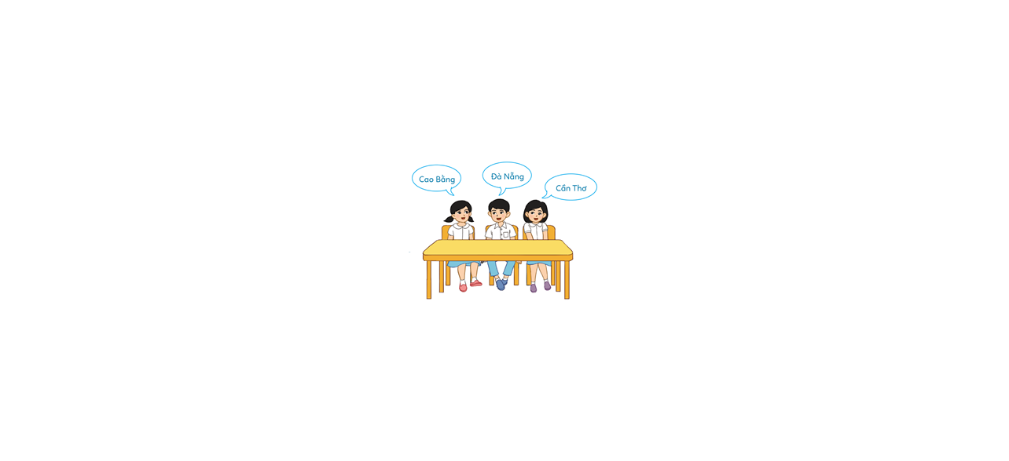  - HS lắng nghe.
2. Khám phá:
- Mục tiêu: HS thực hiện được hành vi đúng khi chào cờ.
- Cách tiến hành:
Hoạt động 1: Xác định hành vi không nghiêm trang khi chào cờ. (Làm việc chung cả lớp)  - GV mời HS nêu yêu cầu.  - GV giới thiệu tranh yêu cầu HS quan sát, đọc thầm câu hỏi:  a) Hãy chỉ ra những hành vi không nghiêm trang khi chào cờ?  b) Khi chào cờ, em cần phải làm gì?  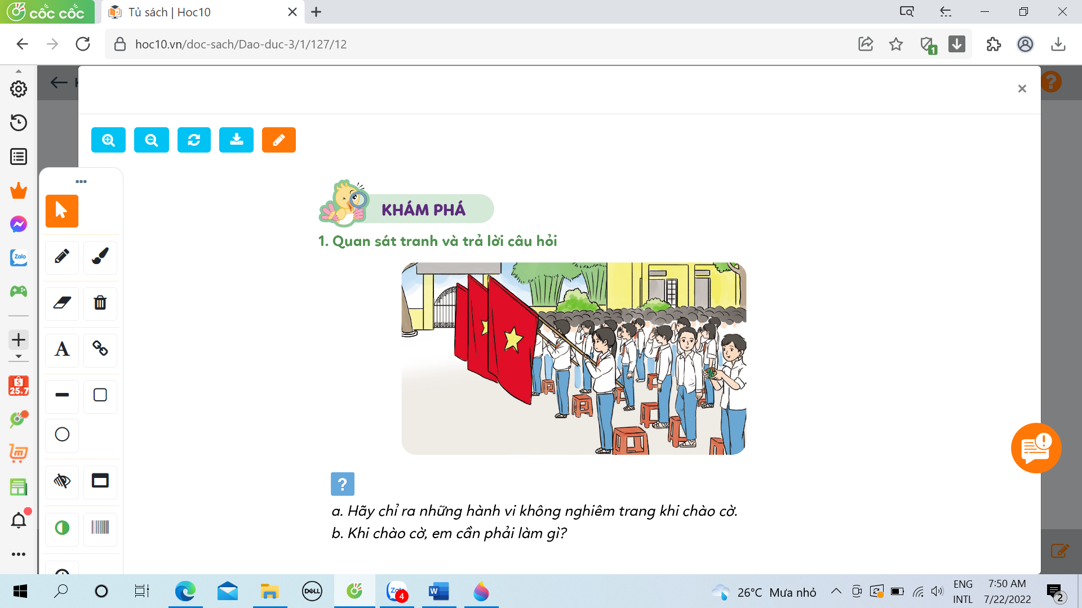  - GV mời 3-5 HS tham gia chào cờ đúng.  - GV mời HS khác nhận xét.  - GV nhận xét, đánh giá. Kết luận những hành vi không nghiêm trang khi chào cờ: trang phục không chỉnh tề, tư thế không đứng nghiêm khi chào cờ, tay không đưa lên theo đúng tư thế chào, làm việc riêng khi chào cờ.  + Khi chào cờ cần thực hiện những thao tác sau: chỉnh đốn trang phục gọn gàng, bỏ mũ, nón xuống, thực hiện động tác chào theo nghi thức, tư thế nghiêm trang, hai tay nắm hờ, mắt hướng về phía chào. | - 1 HS nêu yêu cầu.  - HS quan sát tranh và nhận ra những hành vi không nghiêm trang khi chào cờ.  - HS trả lời câu hỏi.  - 3-5 HS chào cờ đúng.  - HS nhận xét, góp ý, bổ sung câu trả lời của bạn.  - HS lắng nghe.
3. Luyện tập
- Mục tiêu:
+ Học sinh lựa chọn và xác định được những hành vi đúng thể hiện tình yêu thiên nhiên, đất nước.
- Cách tiến hành:
Hoạt động 2: Chọn hành vi đúng thể hiện tình yêu thiên nhiên, đất nước. (làm cá nhân).  - GV mời HS nêu yêu cầu.  - HS quan sát tranh xác định xác định được hành vi đúng trong việc thể hiện tình yêu thiên nhiên, đất nước, biết đưa ra những lời khuyên đối với những bạn có hành vi chưa đúng.  - GV giới thiệu 4 bức tranh, yêu cầu HS quan sát và trả lời câu hỏi:  a) Hành vi nào thể hiện tình yêu thiên nhiên, đất nước?  b) Em sẽ nói gì với những người bạn có hành vi chưa đúng trong các bức tranh trên?  - GV mời HS trình bày theo hiểu biết của mình.  - GV mời HS khác nhận xét.  - GV tuyên dương, chốt nội dung:  + Hành vi thể hiện tình yêu thiên nhiên, đất nước: đọc sách báo để tìm hiểu về lịch sử Việt Nam (tranh 1), tự hào về cảnh đẹp của quê hương Việt Nam (tranh 4).  + Đưa ra một số lời khuyên: không được phá hoại các di tích lịch sử, danh lam thắng cảnh (tranh 2), cần biết giữ cho cảnh quan môi trường xung quanh sạch đẹp (tranh 3). | 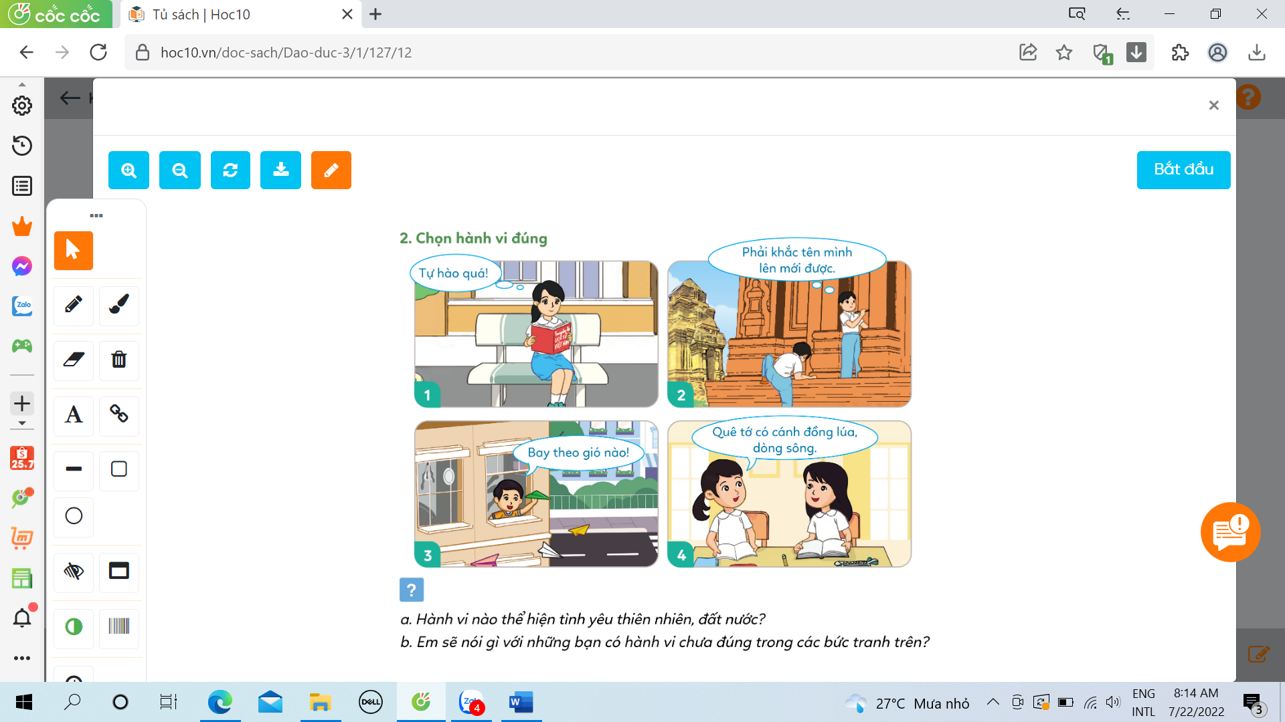  - 1 HS đọc yêu cầu bài.  - HS quan sát tranh và trả lời câu hỏi.  - 3-4 HS tham gia phát biểu câu trả lời.  - HS nhận xét bổ sung, góp ý.  - Các nhóm nhận xét nhóm bạn.
3. Vận dụng.
- Mục tiêu:
+ Củng cố kiến thức về thể hiện tình yêu thiên nhiên, đất nước.
+ Vận dụng vào thực tiễn để thực hiện tốt lễ chào cờ và hát Quốc ca.
- Cách tiến hành:
- GV tổ chức vận dụng bằng hình thức thi đua chào cờ đúng nhất. Lớp trưởng điều hành lễ chào cờ.  + GV yêu cầu học sinh chia ra thành các nhóm (3-4 nhóm). Mỗi nhóm thực hành làm lễ chào cờ và hát Quốc ca 1 lượt.  + Mời các thành viên trong lớp nhận xét trao giải cho nhóm chào cờ tốt nhất, hát Quốc ca đúng và hay nhất.  - Nhận xét, tuyên dương | - HS chia nhóm và tham gia thực hành chào cờ.  + Lần lượt các nhóm thực hành theo yêu cầu giáo viên.  + Các nhóm nhận xét bình chọn  - HS lắng nghe,rút kinh nghiệm

Thứ sáu ngày 4 tháng 10 năm 2024

Buổi sáng
TIẾNG VIỆT
LUYỆN TÂP:MỞ RỘNG VỐN TỪ VỀ MÙA HÈ.
DẤU CHẤM, DẤU HAI CHẤM (T3)
I. YÊU CẦU CẦN ĐẠT:
1. Năng lực đặc thù:
-Mở rộng vốn từ về mùa hè với các tiểu trường nghĩa:Thời tiết,đồ ăn thức uống,đồ dùng,trang phục, hoạt động, hiểu và sử dụng được một trong những chức năng của dấu hai chấm:Dùng để báo hiệu phần giải thích, liệt kê
- Phát triển năng lực ngôn ngữ.
2. Năng lực chung.
- Năng lực tự chủ, tự học: lắng nghe, viết bài đúng, kịp thời và hoàn thành các nội dung trong SGK.
- Năng lực giải quyết vấn đề và sáng tạo: tham gia trò chơi, vận dụng.
- Năng lực giao tiếp và hợp tác: Tham gia làm việc nhóm trong các hoạt động học tập.
3. Phẩm chất.
- Phẩm chất yêu nước: Biết yêu quê hương, đất nước qua quan sát và tìm hiểu các hình ảnh trong bài.
- Phẩm chất nhân ái: Biết yêu quý và tôn trọng bạn trong làm việc nhóm.
- Phẩm chất chăm chỉ: Chăm chỉ viết bài, trả lời câu hỏi.
- Phẩm chất trách nhiệm: Giữ trật tự, học tập nghiêm túc.
II. ĐỒ DÙNG DẠY HỌC
- Kế hoạch bài dạy, bài giảng Power point.
- SGK và các thiết bị, học liệu phụ vụ cho tiết dạy.
III. HOẠT ĐỘNG DẠY HỌC

Hoạt động của giáo viên | Hoạt động của học sinh
1. Khởi động.
- Mục tiêu: + Tạo không khí vui vẻ, khấn khởi trước giờ học.
- Cách tiến hành:
- GV tổ chức trò chơi “ Ai nhanh hơn” Thi tìm những từ ngữ chỉ hoạt động được kết hợp với mỗi từ chỉ sự vật sau:  - rau, thịt, cá.  - GV nhận xét, tuyên dương  - GV dẫn dắt vào bài mới |  | - HS tham gia chơi:  - Kết quả:rau: thái rau, rửa rau, ..  Thịt: rửa thịt, luộc thịt, ...  Cá: Kho cá, rán cá, ....  - HS nhận xét
2. Khám phá.
- Mục tiêu:Bài này giúp HS nhận biết được thời tiết trong năm.
-Nhận diện được tác dụng của dấu hai chấm
-Biết cách sử dụng dấu hai chấm HS sẽ từ điền dấu hai chấm vào chỗ thích hợp.
+ Phát triển năng lực ngôn ngữ.
- Cách tiến hành:
2.1. Hoạt động 1: Luyện từ và câu (làm việc cá nhân, nhóm)  a. Tìm từ ngữ nói về mùa hè.  Bài 1: Tìm những từ ngữ nói về mùa hè theo gợi ý SGK  - GV mời cầu HS đọc yêu cầu bài 1.  Tìm các từ ngữ nói về mùa hè theo gợi ý  - Giao nhiệm vụ cho các nhóm làm việc:  - Mời đại diện nhóm trình bày.  - Mời các nhóm nhận xét, bổ sung.  - Nhận xét, chốt đáp án:  b. Dấu hai chấm trong câu sau đây được dùng để làm gì?  Bài 2: - GV mời HS nêu yêu cầu b.tập 2.  - GV yêu cầu HS trả lời câu hỏi dấu hai chấm có mấy tác dụng?  - Mời HS khác nhận xét.  - GV nhận xét, tuyên dương, bổ sung.  Bài 3. Chọn dấu chấm hoặc dấu hai chấm thay cho ô vuông.  - Bài tập này luyện cho HS cách sử dụng dấu hai chấm.  - Như vậy các em cần nắm được tác dụng của dấu hai chấm vừa được học ở bàitập2.  - HS vận dụng kiến thức đã học để làm bài tập 3. | - 1 HS đọc yêu cầu bài 1  - HS làm việc theo nhóm 2.  - Đại diện nhóm trình bày:  - Các nhóm nhận xét, bổ sung.  - HS đọc yêu cầu bài SGK  - HS trả lời:Dấu hai chấm có 3 tác dụng:1.Dùng để báo hiệu lời nói trực tiếp.2.Báo hiệu phần liệt kê.3.Báo hiệu phần giải thích.Với bài này chỉ nhận diện 1 tác dụng của dấu hai chấm dùng để báo hiệu phần liệt kê  - HS sẽ tự điền dấu hai chấm vào chỗ thích hợp.
3. Vận dụng.
- Mục tiêu:
+ Củng cố những kiến thức đã học trong tiết học để học sinh khắc sâu nội dung.
+ Vận dụng kiến thức đã học vào thực tiễn.
+ Tạo không khí vui vẻ, hào hứng, lưu luyến sau khi học sinh bài học.
+ Phát triển năng lực ngôn ngữ.
- Cách tiến hành:
Bài 3: Chọn dấu chấm hoặc dấu hai chấm thay cho ô vuông.  - GV yêu cầu HS đọc yêu cầu bài 3.  a.Mùa hè có rất nhiều loài hoa hoa hồng, hoa phượng,hoa mười giờ,...  Hoa nào cũng đẹp,cũng rực rỡ sắc màu  b.Có nhiều hoạt động thú vị mà bạn có thể làm khi hè đến đi cắm trại,đi tắm biển,tham gia các câu lạc bộ  - GV giao nhiệm vụ làm việc theo nhóm  -GV nhận xét bổ sung.  - GV cho HS đọc bài mở rộng “Tập nấu ăn” trong SGK.  - GV trao đổi về những dụng cụ nhà bếp, biết tên các loại thực phẩm, công thức nấu món trứng đúc thịt.  - GV giao nhiệm vụ HS về nhà tìm đọc thêm những bài văn, bài thơ,...viết về những hoạt động yêu thích của em.  - Nhận xét, đánh giá tiết dạy. | - HS đọc yêu cầu bài tập 3.  - Các nhóm làm việc theo yêu cầu.  - Đại diện nhóm trình bày.  Kết quả:a.Loài hoa: hoa hồng....sắc màu:  b.......hè đến:  - Các nhóm nhận xét chéo nhau.  - Theo dõi bổ sung.  - HS đọc bài mở rộng.  - HS trả lời theo ý thích của mình.  - HS lắng nghe, về nhà thực hiện.

TIẾNG VIỆT
LUYỆN VIẾT ĐOẠN (T4)
Viết đoạn văn nêu tình cảm, cảm xúc đối với một người bạn.
I. YÊU CẦU CẦN ĐẠT:
1. Năng lực đặc thù:
- Bồi dưỡng tình cảm yêu thương với người thân trong gia đình và những người xung quanh, biết quan sát và có ý thức giúp đỡ mọi người (thông qua nhân vật Diệu trong “Tạm biệt mùa hè”
- Phát triển năng lực ngôn ngữ.
2. Năng lực chung.
- Năng lực tự chủ, tự học: lắng nghe, viết bài đúng, kịp thời và hoàn thành các nội dung trong SGK.
- Năng lực giải quyết vấn đề và sáng tạo: tham gia trò chơi, vận dụng.
- Năng lực giao tiếp và hợp tác: Tham gia làm việc nhóm trong các hoạt động học tập.
3. Phẩm chất.
- Phẩm chất yêu nước: Biết yêu quê hương, đất nước qua quan sát và tìm hiểu các hình ảnh trong bài.
- Phẩm chất nhân ái: Biết yêu quý và tôn trọng bạn trong làm việc nhóm.
- Phẩm chất chăm chỉ: Chăm chỉ viết bài, trả lời câu hỏi.
- Phẩm chất trách nhiệm: Giữ trật tự, học tập nghiêm túc.
II. ĐỒ DÙNG DẠY HỌC
- Kế hoạch bài dạy, bài giảng Power point.
- SGK và các thiết bị, học liệu phụ vụ cho tiết dạy.

III. HOẠT ĐỘNG DẠY HỌC

Hoạt động của giáo viên | Hoạt động của học sinh
1. Khởi động.
- Mục tiêu:
+ Tạo không khí vui vẻ, khấn khởi trước giờ học.
- Cách tiến hành:
- GV tổ chức trò chơi để khởi động bài học.  + Câu 1: Cho HS thi tìm các mùa trong năm.  + Câu 2: Đọc 2 đoạn cuối bài “Tạm biệt mùa hè” trả lời câu hỏi: Nội dung của bài nói gì?  - GV nhận xét, tuyên dương  - GV dẫn dắt vào bài mới | - HS tham gia chơi:  - 1 HS đọc bài và trả lời:  - 1 HS đọc bài và trả lời:  - Tạm biệt mùa hè là dòng suy nghĩ của cô bé Diệu vào đêm trước ngày khai giảng. Diệu nhớ lại những việc mà mình đã làm trong suốt mùa hè vừa qua – một mùa hè không rực rỡ, sôi động mà thiết tha, lắng đọng, nhiều xúc cảm.
2. Khám phá.
- Mục tiêu: Bồi dưỡng tình cảm yêu thương với người thân trong gia đình và những người xung quanh, biết quan sát và có ý thức giúp đỡ mọi người (thông qua
nhân vật Diệu trong “Tạm biệt mùa hè”
+ Phát triển năng lực ngôn ngữ.
- Cách tiến hành:
2.1. Hoạt động 1:Đọc câu chuyện “Tạm biệt mùa hè”  - Bài1:Đọc lại câu chuyện tạm biệt Mùa Hè.Trao đổi với bạn về những nội dung theo gợi ý trong bảng.  - Bài này là bức chuẩn bị cho HS viết đoạn văn nêu cảm nghĩ của mình về một nhân vật. HS sẽ phân tích kĩ hơn về nhân vật Diệu; Mỗi một hành động thái độ của Diệu sẽ có những tác động cụ thể tới người đọc.  - HS trao đổi với nhau về những tác động đó.  - HS trao đổi trả lời miệng.  - GV nhận xét bổ sung  - Hoạt Động 2:Nói  - Bài 2:Nói về tình cảm, cảm xúc của em đối với người bạn mà em yêu quý.  - GV gọi HS đọc các gợi ý ở mục 2  - Yêu cầu HS làm việc nhóm đôi.  - GV quan sát học sinh, hỗ trợ những nhóm khi cần.  - Đại diện một số nhóm phát biểu ý kiến.  - GV nhận xét góp ý.  - Hoạt động 3:Viết  - Bài 3: Viết 2-3 câu thể hiện tình cảm,cảm xúc của em đối với bạn theo gợi ý C ở bài 2.  - GV yêu cầu HS tự viết.  - GV gọi vài HS đọc bài của mình trước lớp.  - GV nhận xét bổ sung. | 1:Đọc lại câu chuyện tạm biệt Mùa Hè.Trao đổi với bạn về những nội dung theo gợi ý trong bảng dưới đây.  - HS trao đổi nhóm đôi.  - Đại diện nhóm trình bày  - Nhóm khác nhận xét bổ sung.  - Kết quả:  - Bài 2: Nói về tình cảm, cảm xúc của em đối với người bạn mà em yêu quý.  - HS đọc các gợi ý ở mục 2.  - HS làm việc nhóm đôi theo 3 câu hỏi gợi ý.  - Bài 3:Viết 2-3 câu thể hiện tình cảm,cảm xúc của em đối với bạn theo gợi ý C ở bài 2.  - HS tự viết bài.  - HS trình bày bài viết của mình.  - VD:Em rất yêu quý bạn Lan.Vì Lan học chăm, lại hay giúp đỡ mọi người.
3. Vận dụng.
- Mục tiêu:
+ Củng cố những kiến thức đã học trong tiết học để học sinh khắc sâu nội dung.
+ Vận dụng kiến thức đã học vào thực tiễn.
+ Tạo không khí vui vẻ, hào hứng, lưu luyến sau khi học sinh bài học.
+ Phát triển năng lực ngôn ngữ.
- Cách tiến hành:
- GV nhắc HS về nhà đọc bài viết của mình cho người thân nghe và nghe người thân góp ý.  - Suy nghĩ xem sau khi người thân góp ý, em có muốn thay đổi gì trong bài viết của mình không?  - HS biết mở rộng vốn từ ngữ về mùa hè.Hiểu được một trong những chức năng của dấu hai chấm và biết cách sử dụng.  - Viết được đoạn văn nêu tình cảm, cảm xúc về một người bạn. | - HS trả lời theo ý thích của mình.  - HS lắng nghe, về nhà thực hiện.
4. Vận dụng:
- GV tổng kết bài học
- Đọc và hiểu được bài “Tạm biệt mùa hè”
- Bài đọc kể về trải nghiệm mùa hè của cô bé Diệu,những trải nghiệm rất nhẹ nhàng và cũng nhiều ý nghĩa,thể hiện được tâm hồn đẹp đẽ của một bạn nhỏ biết quan tâm,yêu quý người xung quanh

Chiều

TNXH
CHỦ ĐỀ 1: GIA ĐÌNH
Bài 4: GIỮ VỆ SINH XUNG QUANH NHÀ Ở (T2)
I. YÊU CẦU CẦN ĐẠT:
1. Năng lực đặc thù: Sau khi học, học sinh sẽ:
- Đưa ra được cách xử lý tình huống để đảm bảo giữ vệ sinh xung quanh nhà ở
- Tự đánh giá việc thực hiện bảo giữ vệ sinh xung quanh nhà ở
2. Năng lực chung.
- Năng lực tự chủ, tự học: Có biểu hiện chú ý học tập, tự giác tìm hiểu bài để hoàn thành tốt nội dung tiết học.
- Năng lực giải quyết vấn đề và sáng tạo: Có biểu hiện tích cực, sáng tạo trong các hoạt động học tập, trò chơi, vận dụng.
- Năng lực giao tiếp và hợp tác: Có biểu hiện tích cực, sôi nổi và nhiệt tình trong hoạt động nhóm. Có khả năng trình bày, thuyết trình… trong các hoạt động học tập.
3. Phẩm chất.
- Phẩm chất nhân ái: Biết giữ vệ sinh xung quanh nhà ở, yêu quê hương, đất nước
- Phẩm chất chăm chỉ: Có tinh thần chăm chỉ học tập, luôn tự giác tìm hiểu bài.
- Phẩm chất trách nhiệm: Giữ trật tự, biết lắng nghe, học tập nghiêm túc.
II. ĐỒ DÙNG DẠY HỌC
- Kế hoạch bài dạy, bài giảng Power point.
- SGK và các thiết bị, học liệu phục vụ cho tiết dạy.

III. HOẠT ĐỘNG DẠY HỌC

Hoạt động của giáo viên | Hoạt động của học sinh
1. Khởi động:
- Mục tiêu:
+ Tạo không khí vui vẻ, khấn khởi trước giờ học.
+ Kiểm tra kiến thức đã học của học sinh ở bài trước.
- Cách tiến hành:
- GV mời HS chia sẻ một số việc em đã và sẽ làm để giữ vệ sinh xung quanh nhà ở  - GV nhận xét, tuyên dương  - GV dẫn dắt vào bài mới | - HS chia sẻ  - Lắng nghe nhận xét, rút kinh nghiệm.
2. Luyện tập.
- Mục tiêu: Đưa ra được cách xử lý tình huống để đảm bảo giữ vệ sinh xung quanh nhà ở
- Cách tiến hành:
Hoạt động 3. Xử lý tình huống  (làm việc nhóm 6)  - GV mời HS đọc yêu cầu đề bài.  - GV mời học sinh thảo luận nhóm 6, cùng trao đổi, em và sẽ làm gì nếu gặp các tình huống dưới đây ( nhóm 1;2 thực hành ứng xử tình huống 1  nhóm 3;4 thực hành ứng xử tình huống 2)  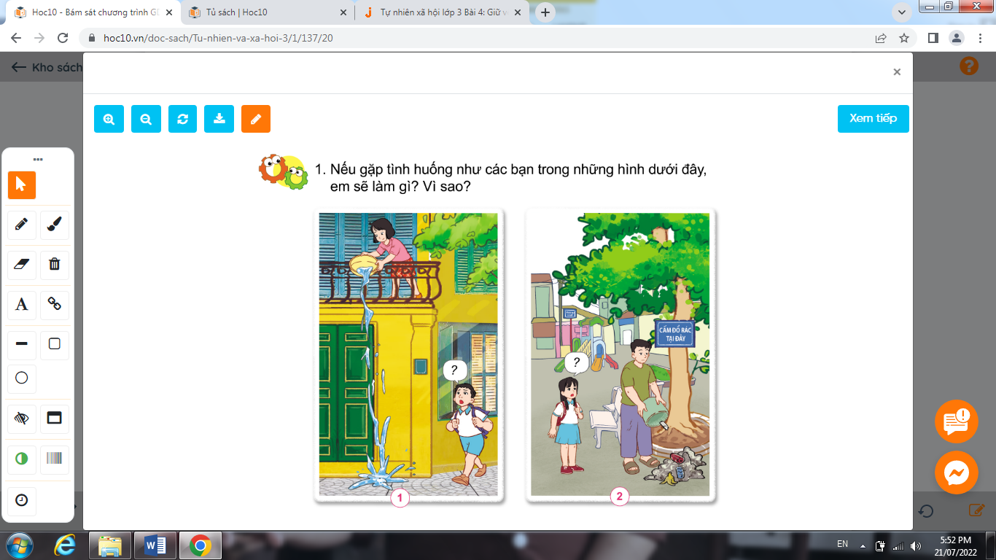  - Mời các nhóm trình bày.  - GV nhận xét, tuyên dương (bổ sung). | - 1 HS nêu yêu cầu đề bài.  - HS thảo luận nhóm 6, cùng trao đổi, nói về cách ứng xử như thế nào nếu em gặp các tình huống  - Tình huống 1: Em sẽ nhắc nhở bạn không được xả nước bẩn từ trên xuống lòng đường. Vì như thế sẽ gây mất mĩ quan, có thể đổ nước trúng người qua đường và không đảm bảo vệ sinh môi trường.  - Tình huống 2: Em sẽ nhắc nhở chú đây là hành động không đúng, chú không được xả rác tại nơi cấm đổ rác. Vì như thế vừa gây mất mĩ quan đô thị, vừa gây ô nhiễm môi trường trong khi đã có biển cấm đổ rác tại đây.  - Các nhóm trình bày.
4. Vận dụng.
- Mục tiêu:
+ Tự đánh giá việc thực hiện bảo giữ vệ sinh xung quanh nhà ở
+ Tạo không khí vui vẻ, hào hứng, lưu luyến sau khi học sinh bài học.
- Cách tiến hành:
Hoạt động 4: Tự đánh giá việc giữ vệ sinh xung quanh nhà ở  - GV yêu cầu HS kể 1 số việc em đã làm để giữ vệ sinh xung quanh nhà ở  - GV phát phiếu tự đánh giá theo mẫu cho hs  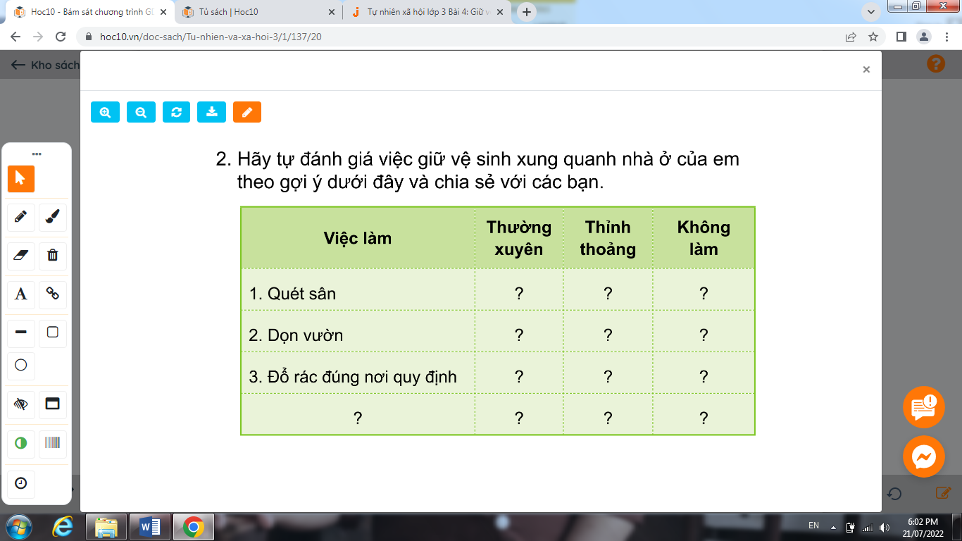  - Mời HS trình bày  - GV nhận xét và hỏi HS: “ Em cần thay đổi gì để thực hiện việc giữ vệ sinh xung quanh nhà ở”  (nếu HS chưa thực hiện hoặc thỉnh thoảng thực hiện việc giữ vệ sinh xung quanh nhà ở)  - GV mời HS đọc thông điện chú ong đưa ra  - Nhận xét sau tiết dạy, dặn dò về nhà. | - HS kể: quét sân, dọn vườn,đổ rác đúng nơi quy định  Học sinh tự đánh giá việc thực hiện giữ vệ sinh xung quanh nhà ở bằng cách:  + Đánh dấu x vào cột “ thường xuyên” nếu em thường xuyên thực hiện việc làm được đưa ra trong bảng  + Đánh dấu x vào cột “ thỉnh thoảng” nếu em thỉnh thoảng thực hiện việc làm được đưa ra trong bảng  + Đánh dấu x vào cột “ không làm” nếu em không thực hiện việc làm được đưa ra trong bảng  -1 số HS trình bày kết quả trước lớp  - 3-5 HS đọc thông điệp:  Hãyluôn giữ vệ sinh xung quanh nhà ở để phòng tránh bệnh tật, đảm bảo sức khỏe các bạn nhé!

HĐTN
CHỦ ĐỀ: TRƯỜNG HỌC MẾN YÊU
Sinh hoạt cuối tuần: EM VUI TẾT TRUNG THU
I. YÊU CẦU CẦN ĐẠT:
1. Năng lực đặc thù:
- HS thể hiện sự khéo léo, cẩn thận của bản thân thông qua việc bày mâm cỗ Trung thu.
2. Năng lực chung.
- Năng lực tự chủ, tự học: Biết chuẩn bị các dụng cụ trang trí lớp học để tham gia trang trí cùng với lớp.
- Năng lực giải quyết vấn đề và sáng tạo: Biết trang trí lớp học đẹp, trang nhã, phù hợp với nội quy nhà trường.
- Năng lực giao tiếp và hợp tác: Biết chia sẻ với bạn về hiểu biết của mình về cách trang trí lớp học.
3. Phẩm chất.
- Phẩm chất nhân ái: tôn trọng bạn, biết lắng nghe những chia sẻ trang trí lớp mà bạn đưa ra.
- Phẩm chất chăm chỉ: Chịu khó tìm hiểu cách trang trí lớp để giới thiệu với các bạn những ý tưởng trang trí lớp phù hợp, sáng tạo.
- Phẩm chất trách nhiệm: làm việc tập trung, nghiêm túc, có trách nhiệm trước tập thể lớp.
II. ĐỒ DÙNG DẠY HỌC
- Kế hoạch bài dạy, bài giảng Power point.
- SGK và các thiết bị, học liệu phụ vụ cho tiết dạy.

III. HOẠT ĐỘNG DẠY HỌC

Hoạt động của giáo viên | Hoạt động của học sinh
1. Khởi động:
- Mục tiêu:
+ Tạo không khí vui vẻ, phấn khởi trước giờ học.
- Cách tiến hành:
- GV tổ chức cho HS chơi trò “Trang trí lớp học”  Cách chơi: GV chiếu slide câu hỏi, HS chọn đáp án viết vào bảng con, giơ bảng khi có hiệu lệnh. Trả lời đúng sẽ giúp lớp học được trang trí thêm 1 đồ vật.  - GV tổ chức cho HS tham gia trò chơi.  Gợi ý câu hỏi:  + Tết Trung thu là ngày nào trong năm?  - 15/7(âm lịch)  - 15/8(âm lịch)  + Tết Trung thu thường bầy như thế nào?  - Mâm ngũ quả  - Mâm cỗ với các món ăn  + Tết Trung thu mang ý nghĩa gì?  - Tết đoàn viên  - Tết thiếu nhi.  + Đồ chơi yêu thích của trẻ em Việt Nam trong ngày Tết Trung thu là gì?  - Lê-gô  - Đèn ông sao  - GV nhận xét, tuyên dương.  - GV dẫn dắt vào bài mới. | - HS lắng nghe.  - HS trả lời  - Câu 1: Đáp án b  - Câu 2: Đáp án a  - Câu 3: Đáp án a  - Câu 4: Đáp án b  - HS lắng nghe.
2. Sinh hoạt cuối tuần:
- Mục tiêu: Đánh giá kết quả hoạt động trong tuần, đề ra kế hoạch hoạt động tuần tới..
- Cách tiến hành:
* Hoạt động 1: Đánh giá kết quả cuối tuần. (Làm việc nhóm 2)  - GV yêu cầu lớp Trưởng (hoặc lớp phó học tập) đánh giá kết quả hoạt động cuối tuần. Yêu cầu các nhóm thảo luận, nhận xét, bổ sung các nội dung trong tuần.  + Kết quả sinh hoạt nền nếp.  + Kết quả học tập.  + Kết quả hoạt động các phong trào.  - GV nhận xét chung các hoạt động trong tuần.  - Tiếp tục ổn định, duy trì nền nếp quy định.  - Tiếp tục thực hiện tốt các nội quy của nhà trường đề ra.  - Tích cực học tập để nâng cao chất lượng.  - Tiếp tục duy trì các hoạt động: thể dục, vệ sinh trường, lớp xanh, sạch, đẹp và cả ý thức nói lời hay, làm việc tốt ....  * Hoạt động 2: Kế hoạch tuần tới. (Làm việc nhóm 4)  - GV yêu cầu lớp Trưởng (hoặc lớp phó học tập) triển khai kế hoạch hoạt động tuần tới. Yêu cầu các nhóm thảo luận, nhận xét, bổ sung các nội dung trong kế hoạch.  + Thực hiện nền nếp trong tuần.  + Thi đua học tập tốt.  + Thực hiện các hoạt động các phong trào.  - GV mời các nhóm nhận xét, bổ sung.  - GV nhận xét chung, thống nhất, và biểu quyết hành động. | - Lớp Trưởng (hoặc lớp phó học tập) đánh giá kết quả hoạt động cuối tuần.  - HS thảo luận nhóm 2: nhận xét, bổ sung các nội dung trong tuần.  - Một số nhóm nhận xét, bổ sung.  - Lắng nghe rút kinh nghiệm.  - 1 HS nêu lại nội dung.  - Lớp Trưởng (hoặc lớp phó học tập) triển khai kế hoạt động tuần tới.  - HS thảo luận nhóm 4: Xem xét các nội dung trong tuần tới, bổ sung nếu cần.  - Một số nhóm nhận xét, bổ sung.  - Cả lớp biểu quyết hành động bằng giơ tay.
3. Sinh hoạt chủ đề.
- Mục tiêu: Học sinh thể hiện sự khéo léo, cẩn thận của bản thân thông qua việc bày mâm cô Trung thu.
- Cách tiến hành:
Hoạt động 3. Lớp em vui Tết Trung thu. (Làm việc theo tổ)  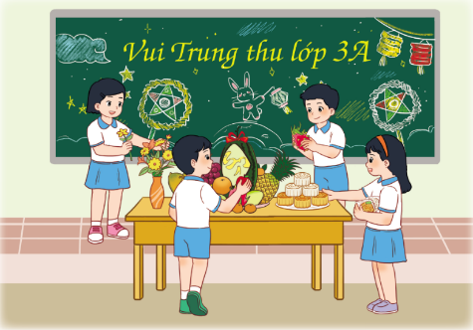  - GV nêu yêu cầu tổ trưởng phân công nhiệm vụ cho các tổ viên. Tổ trưởng điều hành tổ viên chuẩn bị các dụng cụ đã chuẩn bị từ ở nhà để trang trí mâm cỗ Trung thu.  - GV theo dõi giúp đỡ các tổ làm việc. GV tạo không gian để HS trưng bày mâm cỗ của tổ.  - Các tổ bình bầu bằng cách dán trái tim hoặc thẻ màu vào vị trí cạnh mâm cỗ của tổ đó.  - GV nhận xét chung, tuyên dương. | * Thi trình bày mâm cỗ Trung thu.  * Tham gia phá cỗ cùng các bạn.  - Tổ trưởng điều hành các tổ viên chuẩn bị dụng cụ để trang trí mâm cỗ Trung thu.  - Các tổ làm việc, bày lên chỗ quy định.  - Cả lớp quan sát, bình bầu.  - Lắng nghe, rút kinh nghiệm.
4. Thực hành.
- Mục tiêu:
+ Học sinh tham gia phá cỗ Trung thu.
- Cách tiến hành:
5. Vận dụng.
- Mục tiêu:
+ Củng cố những kiến thức đã học trong tiết học để học sinh khắc sâu nội dung.
+ Vận dụng kiến thức đã học vào thực tiễn.
+ Tạo không khí vui vẻ, hào hứng, lưu luyến sau khi học xong bài học.
- Cách tiến hành:
- GV nêu yêu cầu và hướng dẫn học sinh tự đánh giá kết quả đạt được sau khi tham gia các hoạt động của chủ đề Trường học mến yêu.  - Hoàn thành phiếu đánh giá sau chủ đề.  - Nhận xét sau tiết dạy, dặn dò về nhà. | - Học sinh tiếp nhận thông tin và yêu cầu để về nhà ứng dụng với các thành viên trong gia đình.  - HS lắng nghe, rút kinh nghiệm

Giáo dục an toàn giao thông
BÀI 4: THAM GIA GIAO THÔNG AN TOÀN
TRÊN CÁC PHƯƠNG TIỆN GIAO THÔNG CÔNG CỘNG
I.YÊU CẦU CẦN ĐẠT:
1. Kĩ năng:
- Biết cách lên,xuống, ngồi an toàn trên các phương tiện tham gia giao thông công cộng
- Thực hiện được các hành vi an toàn khi tham gia giao thông trên các phương tiện công cộng.
- Có kĩ năng và các hành vi đúng khi đi trên các PTGTCC như: xếp hàng khi lên xuống, bám chặt tay vịn, thắt dây an toàn…
2. Phẩm chất:
- Có ý thức thực hiện đúng các quy định khi đi trên các PTGTCC để đảm bảo an toàn cho bản thân và cho mọi người.
- Rèn tính cẩn thận, kĩ năng quan sát. Phát triển năng lực tham gia giao thông.
II. Đồ dùng dạy học
- Tivi, máy tính.
III.Các hoạt động dạy học
Hoạt động của giáo viên | Hoạt động của học sinh
1. Ổn định tổ chức  2. Hình thành kiến thức mới.  a. Giới thiệu bài.  b. Nội dung.  * Khởi động  - GV cho HS quan sát tranh  GV hỏi : Em đã từng tham gia giao thông bằng những phương tiện nào dưới đây?  - GV nhận xét  * Khám phá:  1. Tìm hiểu cách tham gia giao thông an toàn trên các phương tiện giao thông công cộng.  - GV cho HS quan sát tranh  - GV hỏi:  + Các bạn nhỏ ngồi trên phương tiện giao thông công cộng như thế nào?  + Các bạn nhỏ làm gì khi lên, xuống phương tiện giao thông công cộng ?  - GV nhận xét  2. Tìm hiểu một số hành vi an toàn khi tham gia giao thông trên các phương tiện công cộng.  GV cho HS quan sát tranh và thảo luận theo nhóm đôi  + Các bạn nhỏ đang ngồi hoặc lên, xuống như thế nào?  + Theo em điều gì có thể xảy ra với các bạn?  - GV yêu cầu đại diện nhóm trình bày.  - GV nhận xét  * Thực hành:  - GV đưa ra các tình huống  - GV gọi HS đọc  + TH1: Khi xe buýt di chuyển ,bạn ngồi cạnh Bốp mở cửa sổ, thò đầu và tay ra ngoài, sau đó nói với Bốp: “Ngoài này mát thật cậu có muốn thử không? Nếu là Bốp, em sẽ làm gì ? vì sao?  + TH2: Bống đi học bằng xuồng máy. Một số bạn ngồi cùng xuồng với Bống đang nghịch ngợm, té nước vào nhau. Nếu là Bống, em sẽ làm gì để đảm bảo an toàn cho em và người khác ? vì sao?  - GV nhận xét  2. Thảo luận với bạn và lập bảng những việc nên làm và không nên làm để đảm bảo an toàn khi tham gia giao thông trên các phương tiện giao thông công cộng (Theo mẫu)  - Cho HS thảo luận theo phiếu nhóm, làm bài  Những việc nên làm Những việc không nên làm  - GV nhận xét, tuyên dương.  * Vận dụng  - GV yêu cầu vẽ một phương tiện giao thông công cộng và viết những lưu ý khi tham gia giao thông trên phương tiện đó  3. Vận dụng.  - GV nhận xét tiết học  - Xem trước bài học sau | - HS quan sát tranh  - 2,3 HS nêu: Ôtô, tàu hỏa, thuyền, phà...  - HS nhận xét  - HS quan sát tranh  - HS nêu  - HS nhận xét  - HS quan sát và thảo luận theo nhóm đôi  + Các bạn ngồi đùa nghịch nhau .  + Sẽ gây nguy hiểm (ngã, tai nạn)  - HS nhận xét  - HS đọc suy nghĩ và trình bày  - HS nhận xét  - HS thảo luận theo nhóm 4 và trình bày vào phiếu  Những việc nên làm Những việc không nên làm  - Ngồi ngay ngắn thắt dây an toàn - Thò tay, đầu ra cửa sổ  Mặc áo phao khi ngồi trên thuyền, xuồng - Té nước trên xuồng  Lên, xuống xe phải quan sát - Chạy nhảy trên xe ôtô  - HS nhận xét  - HS thực hiện  - HS lắng nghe

LT TOÁN
ÔN LUYỆN
I. YÊU CẦU CẦN ĐẠT:
1. Năng lực đặc thù:
- Củng cố cách thực hiện được phép nhân, phép chia trong bảng đã học
- Thực hiện được tính nhẩm phép nhân, phép chia với (cho) 1một cách tương đối chính xác.
2. Năng lực chung:
- Năng lực tự chủ, tự học: lắng nghe, trả lời câu hỏi, làm bài tập.
- Năng lực giải quyết vấn đề và sáng tạo: giải quyết được vấn đề với dạng toán vận dụng thực tế.
- Năng lực giao tiếp và hợp tác: giao tiếp với thầy cô, bạn bè trong các hoạt động học tập.
3. Phẩm chất:
- Phẩm chất nhân ái: Có ý thức giúp đỡ lẫn nhau trong các hoạt động học tập để hoàn thành nhiệm vụ.
- Phẩm chất chăm chỉ: Chăm chỉ suy nghĩ, trả lời câu hỏi; làm tốt các bài tập.
- Phẩm chất trách nhiệm: Giữ trật tự, biết lắng nghe, học tập nghiêm túc.
II. ĐỒ DÙNG DẠY HỌC
- Vở bài tập Toán; các hình ảnh trong SGK
III. CÁC HOẠT ĐỘNG DẠY HỌC

Hoạt động của giáo viên | Hoạt động của học sinh
1. Khởi động  - GV tổ chức cho Hs hát  - GV dẫn dắt vào bài mới  - Gv nêu yêu cầu cần đạt của tiết học:  + Giúp học sinh củng cố kiến thức, kĩ năng:  + Thực hiện được phép nhân, phép chia trong bảng đã học  + Thực hiện được tính nhẩm phép nhân, phép chia với (cho) 1. | - HS thực hiện  - HS lắng nghe
2. Luyện tập.  Hoạt động 1: GV giao BT cho HS làm bài.  - Gv lệnh: HS chưa đạt chuẩn làm bài 1, 2,3/ 23 Vở Bài tập Toán.  - Gv lệnh: HS đạt chuẩn làm bài 1, 2, 3, 4,5/ 23,24 Vở Bài tập Toán.  - GV cho Hs làm bài trong vòng 15 phút.  - Gv quan sát, giúp đỡ, nhắc nhở tư thế ngồi học cho Hs; chấm chữa bài và gọi Hs đã được cô chấm chữa lên làm bài.  - HS làm xong bài GV cho HS đổi vở kiểm tra bài cho nhau. | - HS đánh dấu bài tập cần làm vào vở.  - HS đánh dấu bài tập cần làm ào vở.  - Hs làm bài  - HS cùng bàn đổi vở kiểm tra bài.
Hoạt động 2: Chữa bài:  - GV gọi HS chữa lần lượt các bài:  * Bài 1: Tính nhẩm)/VBT tr.23  - GV soi bài làm của HS  + Nhận xét bài của bạn?  - GV cho học sinh nối tiếp nêu câu trả lời  => Gv chốt: Một số nhân với 1 được kết quả bằng bao nhiêu?  Một số chia cho 1 thì được kết quả bằng bao nhiêu?  *Tương tự với trường hợp chia cho 1 | - HS quan sát bài làm của bạn  - HS nhận xét.  - Học sinh trả lời: 2 x 1 = 2  3 x 1 = 3  5 x 1 = 5
* Bài 2: Nối theo mẫu (VBT/23)  + Bài yêu cầu gì?  - Thực hiện yêu cầu phần a vào vở bài tập  - Các nhóm trình bày kết quả, nhận xét lẫn nhau.  H: Em có nhận xét gì về thừa số thứ nhất, Thừa số thứ hai, tích của các phép nhân ?  - Dựa vào nhận xét trên hoàn thành tiếp phần b vào vbt.  - Đọc lại nhận xét? | - HS trả lời  - HS làm bài vào vở bài tập.  - HS trình bày kết quả  - HS nhận xét  - HS lắng nghe, quan sát  - 3-4 HS đọc.
* Bài 3: VBT/23 Số?  - GV cho HS nêu yêu cầu  - GV cho HS làm bài tập vào vbt.  - GV cho học sinh lên thực hiện  - GV nhận xét, khen, chốt kiến thức  => Gv chốt các bảng nhân, chia đã học | - 1 HS nêu:  - HS làm việc theo nhóm  - HS nêu từng phép tính.
* Bài 4: VBT/24.  - GV gọi 1 hs đọc bài toán  + Bài toán hỏi gì?  - GV lưu ý: Trước khi giải bài toán cần đổi 1chục = 10  - Giải bài toán vào vbt  - Gọi HS lên chia sẻ bài.  * Bài 5: VBT/24. Số?  - Đọc yêu cầu.  - HS làm việc vào vở bài tập.  - Chữa bài: 2 x ? = 10  4 x ? = 16  14 : ? = 7  b) GV dành cho HS khá ,giỏi  GV HS quan sát “tháp số” để nhận ra: 1 x 5 = 5; 2 ô trên và chính giữa hai ô có số 1và số 5; 5 x 1 = 5; 5 ở ô trên và chính giữa hai ô có số 1 và số 5..... Từ đó tìm được các số ở các ô còn lại.  - GV nhận xét. Chốt lời giải đúng. | + Hỏi Lan đã cắm vào mỗi lọ bao nhiêu bông hoa?  - HS làm vbt  - HS lên chia sẻ.  - HS thảo luận nhóm 4  - Đại diện các nhóm nêu ý kiến  - Các nhóm khác nhận xét. Bổ sung.
3. Vận dụng  - Mục tiêu:  + Củng cố những kiến thức đã học trong tiết học để học sinh khắc sâu nội dung.  + Vận dụng kiến thức đã học vào thực tiễn.  + Tạo không khí vui vẻ, hào hứng, lưu luyến sau khi học sinh bài học.  - Cách tiến hành:  - GV tổ chức trò chơi: Chuyền bóng sau bài học để học sinh nhận biết  phép nhân, phép chia với (cho) 1.  1 x 1 = ? 3 : 1 =?  1 x 5 = ? 6 : 1 =?  1 x 3 = ? 4 : 1 =?  - Nhận xét, tuyên dương  - GV nhận xét giờ học.  - GV dặn HS về xem lại bài và chuẩn bị bài sau. | - HS nghe  - HS thực hiện

DUYỆT CỦA BAN GIÁM HIỆU | DUYỆT CỦA TỔ TRƯỞNG

